保护模式下的装载程序与异常中断处理
本实验先利用boot4.asm和boot5.asm在空软盘映像a.img上创建简单的FAT12文件系统，再在原来的装载程序loader.asm中增加获取内存信息、进入保护模式、启动分页机制的代码。内核部分采用C和汇编语言混合编程。本实验的源代码，取自于渊的《Orange‘s：一个操作系统的实现》一书。

1 装载程序
保护模式下的装载程序仍然是名为loader.asm的汇编语言程序，与实模式下的类似，其主要功能还是从FAT12软盘中加载内核程序kernel.bin。但是现在要改用保护模式，需要增加获取内存信息、进入保护模式、启动分页机制等汇编代码。
由于内核程序kernel.bin采用了ELF格式，所以其加载分两步进行：先装载kernel.bin文件到内存的一个临时区域，再根据其ELF结构加载其中的装入（代码/数据）段到指定内存位置。

1.1 地址安排
引导扇区被系统自动装入内存的7C00h处，LOADER.BIN被我们的引导程序装入到了90000h处，而KERNEL.BIN文件则被我们的装载程序加载到了80000h处，其中的内核代码kernel被被我们的装载程序复制到了30000h处，其入口 (KernelEntryPointPhyAddr)在30400h处。
页目录被安排在200000h（2M）处，页表则在201000h（2M+4K）处。
自由RAM(?GB)

页表(4MB*n)201000200000页目录表(4KB)1FFFFF
100000自由RAM(1MB)F0000系统ROM(64KB)E0000系统ROM扩充(64KB)DFFFF
C0000ROM扩充(128KB)B8000彩色文本显存RAM(32KB)B0000单色文本显存RAM(32KB)A0000图形显存RAM(64KB)9FC00扩展BIOS数据区(1KB)90000装载程序：loader.bin(63KB)80000内核文件：kernel.bin(64KB)7FFFF内核代码：kernel(320KB)
入口地址为30400h300002FFFF自由RAM(158.75KB)07E0007C00引导扇区(512B)00500自由RAM(29.75KB)00400BIOS数据区(256B)00000中断向量表(1KB)

1.2包含文件
装载代码除了主程序loader.asm外，还有三个汇编语言代码的包含文件：
- fat12hdr.inc——FAT12头和常量定义
- load.inc——装载地址的常量定义
- pm.inc——保护模式的常量与宏定义（与汇编&接口课件“05内存管理与保护模式.doc”中的相同）

1．fat12hdr.inc（FAT12参数）
; FAT12 磁盘的头
; ----------------------------------------------------------------------
BS_OEMName DB 'MyOS 1.0' ; OEM String, 必须 8 个字节

BPB_BytsPerSec DW 512 ; 每扇区字节数
BPB_SecPerClus DB 1 ; 每簇多少扇区
BPB_RsvdSecCnt DW 1 ; Boot 记录占用多少扇区
BPB_NumFATs DB 2 ; 共有多少 FAT 表
BPB_RootEntCnt DW 224 ; 根目录文件数最大值
BPB_TotSec16 DW 2880 ; 逻辑扇区总数
BPB_Media DB 0xF0 ; 媒体描述符
BPB_FATSz16 DW 9 ; 每FAT扇区数
BPB_SecPerTrk DW 18 ; 每磁道扇区数
BPB_NumHeads DW 2 ; 磁头数(面数)
BPB_HiddSec DD 0 ; 隐藏扇区数
BPB_TotSec32 DD 0 ; 如果 wTotalSectorCount 是 0 由这个值记录扇区数
BS_DrvNum DB 0 ; 中断 13 的驱动器号
BS_Reserved1 DB 0 ; 未使用
BS_BootSig DB 29h ; 扩展引导标记 (29h)
BS_VolID DD 0 ; 卷序列号
BS_VolLab DB 'OrangeS0.02' ; 卷标, 必须 11 个字节
BS_FileSysType DB 'FAT12 '; 文件系统类型, 必须 8个字节
;------------------------------------------------------------------------

; -------------------------------------------------------------------------
; 基于 FAT12 头的一些常量定义，如果头信息改变，
; 下面的常量可能也要做相应改变
; -------------------------------------------------------------------------
FATSz equ 9 ; BPB_FATSz16
RootDirSectors equ 14 ; 根目录占用空间: RootDirSectors = ((BPB_RootEntCnt
; * 32) + (BPB_BytsPerSec – 1)) / BPB_BytsPerSec;
; 但如果按照此公式代码过长
SectorNoOfRootDirectory equ 19 ; Root Directory 的第一个扇区号
; = BPB_RsvdSecCnt + (BPB_NumFATs * FATSz)
SectorNoOfFAT1 equ 1 ; FAT1 的第一个扇区号 = BPB_RsvdSecCnt
DeltaSectorNo equ 17 ; DeltaSectorNo = BPB_RsvdSecCnt + (BPB_NumFATs
; * FATSz) - 2
; 文件的开始Sector号 = DirEntry中的开始Sector号
; + 根目录占用Sector数目 + DeltaSectorNo

2．load.inc（装载地址）
BaseOfLoader equ 9000h ; LOADER.BIN 被加载到的位置 ---- 段地址
OffsetOfLoader equ 0100h ; LOADER.BIN 被加载到的位置 ---- 偏移地址

BaseOfLoaderPhyAddr equ BaseOfLoader * 10h ; LOADER.BIN 被加载到的位置
; ---- 物理地址 (= BaseOfLoader * 10h = BaseOfLoader << 4)

BaseOfKernelFile equ 8000h ; KERNEL.BIN 被加载到的位置 ---- 段地址
OffsetOfKernelFile equ 0h ; KERNEL.BIN 被加载到的位置 ---- 偏移地址

BaseOfKernelFilePhyAddr equ BaseOfKernelFile * 10h ; *10h = << 4
KernelEntryPointPhyAddr equ 030400h ; 注意：1、必须与 MAKEFILE 中参数
; -Ttext 的值相等!! 2、这是个地址并非仅仅是个偏移，如果 -Ttext 的值为
; 0x400400，则它的值也应该是 0x400400。

PageDirBase equ 200000h ; 页目录开始地址: 2M
PageTblBase equ 201000h ; 页表开始地址: 2M + 4K

3．pm.inc（保护模式的常量与宏）
;----------------------------------------------------------------------------
; 描述符类型值说明
; 其中:
; DA_ : Descriptor Attribute
; D : 数据段
; C : 代码段
; S : 系统段
; R : 只读
; RW : 读写
; A : 已访问
; 其它 : 可按照字面意思理解
;----------------------------------------------------------------------------
DA_32 EQU 4000h ; 32 位段
DA_LIMIT_4K EQU 8000h ; 段界限粒度为 4K 字节

DA_DPL0 EQU 00h ; DPL = 0
DA_DPL1 EQU 20h ; DPL = 1
DA_DPL2 EQU 40h ; DPL = 2
DA_DPL3 EQU 60h ; DPL = 3
;----------------------------------------------------------------------------
; 存储段描述符类型值说明
;----------------------------------------------------------------------------
DA_DR EQU 90h ; 存在的只读数据段类型值
DA_DRW EQU 92h ; 存在的可读写数据段属性值
DA_DRWA EQU 93h ; 存在的已访问可读写数据段类型值
DA_C EQU 98h ; 存在的只执行代码段属性值
DA_CR EQU 9Ah ; 存在的可执行可读代码段属性值
DA_CCO EQU 9Ch ; 存在的只执行一致代码段属性值
DA_CCOR EQU 9Eh ; 存在的可执行可读一致代码段属性值
;----------------------------------------------------------------------------
; 系统段描述符类型值说明
;----------------------------------------------------------------------------
DA_LDT EQU 82h ; 局部描述符表段类型值
DA_TaskGate EQU 85h ; 任务门类型值
DA_386TSS EQU 89h ; 可用 386 任务状态段类型值
DA_386CGate EQU 8Ch ; 386 调用门类型值
DA_386IGate EQU 8Eh ; 386 中断门类型值
DA_386TGate EQU 8Fh ; 386 陷阱门类型值
;----------------------------------------------------------------------------

;----------------------------------------------------------------------------
; 选择符类型值说明
; 其中:
; SA_ : Selector Attribute

SA_RPL0 EQU 0 ; ┓
SA_RPL1 EQU 1 ; ┣ RPL
SA_RPL2 EQU 2 ; ┃
SA_RPL3 EQU 3 ; ┛

SA_TIG EQU 0 ; ┓TI
SA_TIL EQU 4 ; ┛
;----------------------------------------------------------------------------

;----------------------------------------------------------------------------
; 分页机制使用的常量说明
;----------------------------------------------------------------------------
PG_P EQU 1 ; 页存在属性位
PG_RWR EQU 0 ; R/W 属性位值, 读/执行
PG_RWW EQU 2 ; R/W 属性位值, 读/写/执行
PG_USS EQU 0 ; U/S 属性位值, 系统级
PG_USU EQU 4 ; U/S 属性位值, 用户级
;----------------------------------------------------------------------------

; 宏 ------------------------------------------------------------------------------------------------
;
; 描述符
; usage: Descriptor Base, Limit, Attr
; Base: dd
; Limit: dd (low 20 bits available)
; Attr: dw (lower 4 bits of higher byte are always 0)
%macro Descriptor 3
dw %2 & 0FFFFh ; 段界限 1 (2 字节)
dw %1 & 0FFFFh ; 段基址 1 (2 字节)
db (%1 >> 16) & 0FFh ; 段基址 2 (1 字节)
dw ((%2 >> 8) & 0F00h) | (%3 & 0F0FFh) ; 属性1+段界限2+属性2 (2 字节)
db (%1 >> 24) & 0FFh ; 段基址 3 (1 字节)
%endmacro ; 共 8 字节
;
; 门
; usage: Gate Selector, Offset, DCount, Attr
; Selector: dw
; Offset: dd
; DCount: db
; Attr: db
%macro Gate 4
dw (%2 & 0FFFFh) ; 偏移 1 (2 字节)
dw %1 ; 选择符 (2 字节)
dw (%3 & 1Fh) | ((%4 << 8) & 0FF00h); 属性 (2 字节)
dw ((%2 >> 16) & 0FFFFh) ; 偏移 2 (2 字节)
%endmacro ; 共 8 字节
; ^^^^^^^^^^^^^^^^^^^^^^^^^^^^^^^^^^^^^^^^^^^^^^^^^^^^^^^^^^^^^^^^^^^^^^^^

1.3 loader.asm

1．源代码
  - 红色为进入保护模式的代码部分
  - 绿色为启动分页机制的代码部分
  - 蓝色为获取和显示内存信息的代码部分
  - 深蓝色为装载内核代码的新增部分（ELF）

org 0100h
jmp LABEL_START ; Start
; 下面是 FAT12 磁盘的头, 之所以包含它是因为下面用到了磁盘的一些信息
%include "fat12hdr.inc"
%include "load.inc"
%include "pm.inc"

; GDT ------------------------------------------------------------------------------------------------
; 段基址, 段界限, 属性
LABEL_GDT: Descriptor 0, 0, 0 ; 空描述符
LABEL_DESC_FLAT_C: Descriptor 0, 0fffffh, DA_CR | DA_32 | DA_LIMIT_4K; 0 ~ 4G
LABEL_DESC_FLAT_RW: Descriptor 0, 0fffffh, DA_DRW | DA_32 | DA_LIMIT_4K ; 0 ~ 4G
LABEL_DESC_VIDEO: Descriptor 0B8000h, 0ffffh, DA_DRW | DA_DPL3; 显存首地址
; GDT ------------------------------------------------------------------------------------------------

GdtLen equ $ - LABEL_GDT
GdtPtr dw GdtLen - 1 ; 段界限
dd BaseOfLoaderPhyAddr + LABEL_GDT ; 基地址

; GDT 选择符 ----------------------------------------------------------------------------------
SelectorFlatC equ LABEL_DESC_FLAT_C - LABEL_GDT
SelectorFlatRW equ LABEL_DESC_FLAT_RW - LABEL_GDT
SelectorVideo equ LABEL_DESC_VIDEO - LABEL_GDT + SA_RPL3
; GDT 选择符 ----------------------------------------------------------------------------------

BaseOfStack equ 0100h

LABEL_START: ; <--- 从这里开始 *************
mov ax, cs
mov ds, ax
mov es, ax
mov ss, ax
mov sp, BaseOfStack

mov dh, 0 ; "Loading "
call DispStrRealMode ; 显示字符串

; 得到内存数
mov ebx, 0 ; ebx = 后续值, 开始时需为 0
mov di, _MemChkBuf ; es:di 指向一个地址范围描述符结构ARDS
.MemChkLoop:
mov eax, 0E820h ; eax = 0000E820h
mov ecx, 20 ; ecx = 地址范围描述符结构的大小
mov edx, 0534D4150h ; edx = 'SMAP'
int 15h ; int 15h
jc .MemChkFail
add di, 20
inc dword [_dwMCRNumber] ; dwMCRNumber = ARDS 的个数
cmp ebx, 0
jne .MemChkLoop
jmp .MemChkOK
.MemChkFail:
mov dword [_dwMCRNumber], 0
.MemChkOK:

; 下面在 A 盘的根目录寻找 KERNEL.BIN
mov word [wSectorNo], SectorNoOfRootDirectory
xor ah, ah ; ┓
xor dl, dl ; ┣ 软驱复位
int 13h ; ┛
LABEL_SEARCH_IN_ROOT_DIR_BEGIN:
cmp word [wRootDirSizeForLoop], 0 ; ┓ 判断根目录区是不是已经读完
jz LABEL_NO_KERNELBIN ; ┣ 如果读完表示没有找到
dec word [wRootDirSizeForLoop] ; ┛ KERNEL.BIN
mov ax, BaseOfKernelFile
mov es, ax ; es <- BaseOfKernelFile
mov bx, OffsetOfKernelFile ; bx <- OffsetOfKernelFile 于是, es:bx =
; BaseOfKernelFile:OffsetOfKernelFile = BaseOfKernelFile * 10h + OffsetOfKernelFile
mov ax, [wSectorNo] ; ax <- Root Directory 中的某 Sector 号
mov cl, 1
call ReadSector

mov si, KernelFileName ; ds:si -> "KERNEL BIN"
mov di, OffsetOfKernelFile ; es:di -> BaseOfKernelFile:???? = BaseOfKernelFile*10h+????
cld
mov dx, 10h
LABEL_SEARCH_FOR_KERNELBIN:
cmp dx, 0 ; ┓ 循环次数控制，如果已经
jz LABEL_GOTO_NEXT_SECTOR_IN_ROOT_DIR ; ┣ 读完了一个 Sector，
dec dx ; ┛ 就跳到下一个 Sector
mov cx, 11
LABEL_CMP_FILENAME:
cmp cx, 0 ; ┓
jz LABEL_FILENAME_FOUND ; ┣ 循环次数控制, 如果比较了 11 个
dec cx ; ┛ 字符都相等, 表示找到
lodsb ; ds:si -> al
cmp al, byte [es:di] ; if al == es:di
jz LABEL_GO_ON
jmp LABEL_DIFFERENT
LABEL_GO_ON:
inc di
jmp LABEL_CMP_FILENAME ; 继续循环

LABEL_DIFFERENT:
and di, 0FFE0h ; else ┓ 这时di的值不知道是什么,
add di, 20h ; ┃di &= e0 为了让它是 20h 的倍数
mov si, KernelFileName ; ┣ di += 20h 下一个目录条目
jmp LABEL_SEARCH_FOR_KERNELBIN;┛

LABEL_GOTO_NEXT_SECTOR_IN_ROOT_DIR:
add word [wSectorNo], 1
jmp LABEL_SEARCH_IN_ROOT_DIR_BEGIN

LABEL_NO_KERNELBIN:
mov dh, 2 ; "No KERNEL."
call DispStrRealMode ; 显示字符串
jmp $ ; 没有找到 KERNEL.BIN, 死循环在这里

LABEL_FILENAME_FOUND: ; 找到 KERNEL.BIN 后便来到这里继续
mov ax, RootDirSectors
and di, 0FFF0h ; di -> 当前条目的开始

push eax
mov eax, [es : di + 01Ch] ; ┓
mov dword [dwKernelSize], eax ; ┛保存 KERNEL.BIN 文件大小
pop eax

add di, 01Ah ; di -> 首 Sector
mov cx, word [es:di]
push cx ; 保存此 Sector 在 FAT 中的序号
add cx, ax
add cx, DeltaSectorNo ; 这时cl里面是LOADER.BIN的起始扇区号
mov ax, BaseOfKernelFile
mov es, ax ; es <- BaseOfKernelFile
mov bx, OffsetOfKernelFile; bx <- OffsetOfKernelFile 于是, es:bx =
; BaseOfKernelFile:OffsetOfKernelFile = BaseOfKernelFile * 10h + OffsetOfKernelFile
mov ax, cx ; ax <- Sector 号

LABEL_GOON_LOADING_FILE:
push ax ; ┓
push bx ; ┃
mov ah, 0Eh ; ┃ 每读一个扇区就在 "Loading " 后面打一个点，
mov al, '.' ; ┃ 形成这样的效果：
mov bl, 0Fh ; ┃ Loading ......
int 10h ; ┃
pop bx ; ┃
pop ax ; ┛

mov cl, 1
call ReadSector
pop ax ; 取出此 Sector 在 FAT 中的序号
call GetFATEntry
cmp ax, 0FFFh
jz LABEL_FILE_LOADED
push ax ; 保存 Sector 在 FAT 中的序号
mov dx, RootDirSectors
add ax, dx
add ax, DeltaSectorNo
add bx, [BPB_BytsPerSec]
jmp LABEL_GOON_LOADING_FILE
LABEL_FILE_LOADED:

call KillMotor ; 关闭软驱马达

mov dh, 1 ; "Ready."
call DispStrRealMode ; 显示字符串

; 下面准备跳入保护模式 -------------------------------------------
; 加载 GDTR
lgdt [GdtPtr]
; 关中断
cli
; 打开地址线A20
in al, 92h
or al, 00000010b
out 92h, al
; 准备切换到保护模式
mov eax, cr0
or eax, 1
mov cr0, eax
; 真正进入保护模式
jmp dword SelectorFlatC:(BaseOfLoaderPhyAddr+LABEL_PM_START)

;============================================================
;变量
;----------------------------------------------------------------------------
wRootDirSizeForLoop dw RootDirSectors ; Root Directory 占用的扇区数
wSectorNo dw 0 ; 要读取的扇区号
bOdd db 0 ; 奇数还是偶数
dwKernelSize dd 0 ; KERNEL.BIN 文件大小

;=============================================================
;字符串
;----------------------------------------------------------------------------
KernelFileName db "KERNEL BIN", 0 ; KERNEL.BIN 之文件名
; 为简化代码, 下面每个字符串的长度均为 MessageLength
MessageLength equ 9
LoadMessage: db "Loading "
Message1 db "Ready. "
Message2 db "No KERNEL"
;=============================================================

;----------------------------------------------------------------------------
; 函数名: DispStrRealMode
;----------------------------------------------------------------------------
; 运行环境:
; 实模式（保护模式下显示字符串由函数 DispStr 完成）
; 作用:
; 显示一个字符串, 函数开始时 dh 中应该是字符串序号(0-based)
DispStrRealMode:
mov ax, MessageLength
mul dh
add ax, LoadMessage
mov bp, ax ; ┓
mov ax, ds ; ┣ ES:BP = 串地址
mov es, ax ; ┛
mov cx, MessageLength ; CX = 串长度
mov ax, 01301h ; AH = 13, AL = 01h
mov bx, 0007h ; 页号为0(BH = 0) 黑底白字(BL = 07h)
mov dl, 0
add dh, 3 ; 从第 3 行往下显示
int 10h ; int 10h
ret
;----------------------------------------------------------------------------
; 函数名: ReadSector
;----------------------------------------------------------------------------
; 作用:
; 从序号(Directory Entry 中的 Sector 号)为 ax 的的 Sector 开始,
; 将 cl 个 Sector 读入 es:bx 中
ReadSector:
; -----------------------------------------------------------------------
; 怎样由扇区号求扇区在磁盘中的位置 (扇区号 -> 柱面号, 起始扇区, 磁头号)
; -----------------------------------------------------------------------
; 设扇区号为 x
; ┌ 柱面号 = y >> 1
; x ┌ 商 y ┤
; —————— => ┤ └ 磁头号 = y & 1
; 每磁道扇区数 │
; └ 余 z => 起始扇区号 = z + 1
push bp
mov bp, sp
sub esp, 2 ; 辟出两个字节的堆栈区域保存要读的扇区数: byte [bp-2]

mov byte [bp-2], cl
push bx ; 保存 bx
mov bl, [BPB_SecPerTrk] ; bl: 除数
div bl ; y 在 al 中, z 在 ah 中
inc ah ; z ++
mov cl, ah ; cl <- 起始扇区号
mov dh, al ; dh <- y
shr al, 1 ; y >> 1 (其实是 y/BPB_NumHeads, 这里BPB_NumHeads=2)
mov ch, al ; ch <- 柱面号
and dh, 1 ; dh & 1 = 磁头号
pop bx ; 恢复 bx
; 至此, "柱面号, 起始扇区, 磁头号" 全部得到 ^^^^^^^^^^^^^^^^^^^^^^^^
mov dl, [BS_DrvNum] ; 驱动器号 (0 表示 A 盘)
.GoOnReading:
mov ah, 2 ; 读
mov al, byte [bp-2] ; 读 al 个扇区
int 13h
jc .GoOnReading; 如果读取错误 CF 会被置为 1, 这时就不停地读, 直到正确为止

add esp, 2
pop bp

ret

;----------------------------------------------------------------------------
; 函数名: GetFATEntry
;----------------------------------------------------------------------------
; 作用:
; 找到序号为 ax 的 Sector 在 FAT 中的条目, 结果放在 ax 中
; 需要注意的是, 中间需要读 FAT 的扇区到 es:bx 处, 所以函数一开始保存了 es 和 bx
GetFATEntry:
push es
push bx
push ax
mov ax, BaseOfKernelFile ; ┓
sub ax, 0100h ; ┣ 在 BaseOfKernelFile 后面留出 4K 空间
mov es, ax ; ┛ （=1000h=100h:0）用于存放 FAT
pop ax
mov byte [bOdd], 0
mov bx, 3
mul bx ; dx:ax = ax * 3
mov bx, 2
div bx ; dx:ax / 2 ==> ax <- 商, dx <- 余数
cmp dx, 0
jz LABEL_EVEN
mov byte [bOdd], 1
LABEL_EVEN:;偶数
xor dx, dx ; 现在 ax 中是 FATEntry 在 FAT 中的偏移量。
; 下面来计算FATEntry在哪个扇区中(FAT占用不止一个扇区)
mov bx, [BPB_BytsPerSec]
div bx ; dx:ax / BPB_BytsPerSec ==> ax <- 商 (FATEntry 所在
; 的扇区相对于 FAT 来说的扇区号)
; dx <- 余数 (FATEntry 在扇区内的偏移)。
push dx
mov bx, 0 ; bx <- 0 于是, es:bx = (BaseOfKernelFile - 100):00
; = (BaseOfKernelFile - 100) * 10h
add ax, SectorNoOfFAT1; 此句执行之后的 ax 就是 FATEntry 所在的扇区号
mov cl, 2
call ReadSector ; 读取 FATEntry 所在的扇区, 一次读两个, 避免在边界
; 发生错误, 因为一个 FATEntry 可能跨越两个扇区
pop dx
add bx, dx
mov ax, [es:bx]
cmp byte [bOdd], 1
jnz LABEL_EVEN_2
shr ax, 4
LABEL_EVEN_2:
and ax, 0FFFh

LABEL_GET_FAT_ENRY_OK:

pop bx
pop es
ret
;----------------------------------------------------------------------------

;----------------------------------------------------------------------------
; 函数名: KillMotor
;----------------------------------------------------------------------------
; 作用:
; 关闭软驱马达
KillMotor:
push dx
mov dx, 03F2h
mov al, 0
out dx, al
pop dx
ret
;----------------------------------------------------------------------------

; 从此以后的代码在保护模式下执行 ----------------------------------------------------
; 32 位代码段. 由实模式跳入 ---------------------------------------------------------
[SECTION .s32]

ALIGN 32

[BITS 32]

LABEL_PM_START:
mov ax, SelectorVideo
mov gs, ax
mov ax, SelectorFlatRW
mov ds, ax
mov es, ax
mov fs, ax
mov ss, ax
mov esp, TopOfStack

push szMemChkTitle
call DispStr
add esp, 4

call DispMemInfo
call SetupPaging

;mov ah, 0Fh ; 0000: 黑底 1111: 白字
;mov al, 'P'
;mov [gs:((80 * 0 + 39) * 2)], ax ; 屏幕第 0 行, 第 39 列。

call InitKernel

;jmp $

;***************************************************************
jmp SelectorFlatC:KernelEntryPointPhyAddr ; 正式进入内核 *

; ------------------------------------------------------------------------
; 显示 AL 中的数字
; ------------------------------------------------------------------------
DispAL:
push ecx
push edx
push edi

mov edi, [dwDispPos]

mov ah, 0Fh ; 0000b: 黑底 1111b: 白字
mov dl, al
shr al, 4
mov ecx, 2
.begin:
and al, 01111b
cmp al, 9
ja .1
add al, '0'
jmp .2
.1:
sub al, 0Ah
add al, 'A'
.2:
mov [gs:edi], ax
add edi, 2

mov al, dl
loop .begin
;add edi, 2

mov [dwDispPos], edi

pop edi
pop edx
pop ecx

ret
; DispAL 结束-------------------------------------------------------------

; ------------------------------------------------------------------------
; 显示一个整形数
; ------------------------------------------------------------------------
DispInt:
mov eax, [esp + 4]
shr eax, 24
call DispAL

mov eax, [esp + 4]
shr eax, 16
call DispAL

mov eax, [esp + 4]
shr eax, 8
call DispAL

mov eax, [esp + 4]
call DispAL

mov ah, 07h ; 0000b: 黑底 0111b: 灰字
mov al, 'h'
push edi
mov edi, [dwDispPos]
mov [gs:edi], ax
add edi, 4
mov [dwDispPos], edi
pop edi

ret
; DispInt 结束------------------------------------------------------------

; ------------------------------------------------------------------------
; 显示一个字符串
; ------------------------------------------------------------------------
DispStr:
push ebp
mov ebp, esp
push ebx
push esi
push edi

mov esi, [ebp + 8] ; pszInfo
mov edi, [dwDispPos]
mov ah, 0Fh
.1:
lodsb
test al, al
jz .2
cmp al, 0Ah ; 是回车吗?
jnz .3
push eax
mov eax, edi
mov bl, 160
div bl
and eax, 0FFh
inc eax
mov bl, 160
mul bl
mov edi, eax
pop eax
jmp .1
.3:
mov [gs:edi], ax
add edi, 2
jmp .1

.2:
mov [dwDispPos], edi

pop edi
pop esi
pop ebx
pop ebp
ret
; DispStr 结束------------------------------------------------------------

; ------------------------------------------------------------------------
; 换行
; ------------------------------------------------------------------------
DispReturn:
push szReturn
call DispStr ;printf("\n");
add esp, 4

ret
; DispReturn 结束---------------------------------------------------------

; ------------------------------------------------------------------------
; 内存拷贝，仿 memcpy
; ------------------------------------------------------------------------
; void* MemCpy(void* es:pDest, void* ds:pSrc, int iSize);
; ------------------------------------------------------------------------
MemCpy:
push ebp
mov ebp, esp

push esi
push edi
push ecx

mov edi, [ebp + 8] ; Destination
mov esi, [ebp + 12] ; Source
mov ecx, [ebp + 16] ; Counter
.1:
cmp ecx, 0 ; 判断计数器
jz .2 ; 计数器为零时跳出

mov al, [ds:esi] ; ┓
inc esi ; ┃
; ┣ 逐字节移动
mov byte [es:edi], al; ┃
inc edi ; ┛

dec ecx ; 计数器减一
jmp .1 ; 循环
.2:
mov eax, [ebp + 8] ; 返回值

pop ecx
pop edi
pop esi
mov esp, ebp
pop ebp

ret ; 函数结束，返回
; MemCpy 结束-------------------------------------------------------------

; 显示内存信息 --------------------------------------------------------------
DispMemInfo:
push esi
push edi
push ecx

mov esi, MemChkBuf
mov ecx, [dwMCRNumber] ;for(int i=0;i<[MCRNumber];i++) // 每次得到一个ARDS(Address Range Descriptor Structure)结构
.loop: ;{
mov edx, 5 ; for(int j=0;j<5;j++) // 每次得到一个ARDS中
mov edi, ARDStruct ; {// 的成员，共5个成员，依次显示：BaseAddrLow，
; // BaseAddrHigh，LengthLow，LengthHigh，Type
.1: ;
push dword [esi] ;
call DispInt ; DispInt(MemChkBuf[j*4]); // 显示一个成员
pop eax ;
stosd ; ARDStruct[j*4] = MemChkBuf[j*4];
add esi, 4 ;
dec edx ;
cmp edx, 0 ;
jnz .1 ; }
call DispReturn ; printf("\n");
cmp dword [dwType], 1 ; if(Type == AddressRangeMemory)
; // AddressRangeMemory : 1, AddressRangeReserved : 2
jne .2 ; {
mov eax, [dwBaseAddrLow] ;
add eax, [dwLengthLow];
cmp eax, [dwMemSize] ; if(BaseAddrLow + LengthLow > MemSize)
jb .2 ;
mov [dwMemSize], eax ; MemSize = BaseAddrLow + LengthLow;
.2: ; }
loop .loop ;}
;
call DispReturn ;printf("\n");
push szRAMSize ;
call DispStr ;printf("RAM size:");
add esp, 4 ;
;
push dword [dwMemSize];
call DispInt ;DispInt(MemSize);
add esp, 4 ;

pop ecx
pop edi
pop esi
ret
; ---------------------------------------------------------------------------

; 启动分页机制 --------------------------------------------------------------
SetupPaging:
; 根据内存大小计算应初始化多少PDE以及多少页表
xor edx, edx
mov eax, [dwMemSize]
mov ebx, 400000h ; 400000h = 4M = 4096 * 1024, 一个页表对应的内存大小
div ebx
mov ecx, eax ; 此时 ecx 为页表的个数，也即 PDE 应该的个数
test edx, edx
jz .no_remainder
inc ecx ; 如果余数不为 0 就需增加一个页表
.no_remainder:
push ecx ; 暂存页表个数

; 为简化处理, 所有线性地址对应相等的物理地址. 并且不考虑内存空洞.

; 首先初始化页目录
mov ax, SelectorFlatRW
mov es, ax
mov edi, PageDirBase ; 此段首地址为 PageDirBase
xor eax, eax
mov eax, PageTblBase | PG_P | PG_USU | PG_RWW
.1:
stosd
add eax, 4096 ; 为了简化, 所有页表在内存中是连续的.
loop .1

; 再初始化所有页表
pop eax ; 页表个数
mov ebx, 1024 ; 每个页表 1024 个 PTE
mul ebx
mov ecx, eax ; PTE个数 = 页表个数 * 1024
mov edi, PageTblBase ; 此段首地址为 PageTblBase
xor eax, eax
mov eax, PG_P | PG_USU | PG_RWW
.2:
stosd
add eax, 4096 ; 每一页指向 4K 的空间
loop .2

mov eax, PageDirBase
mov cr3, eax
mov eax, cr0
or eax, 80000000h
mov cr0, eax
jmp short .3
.3:
nop
ret
; 分页机制启动完毕 ----------------------------------------------------------

; InitKernel ---------------------------------------------------------------------------------
; 将 KERNEL.BIN 的内容经过整理对齐后放到新的位置
; --------------------------------------------------------------------------------------------
InitKernel: ; 遍历每一个 Program Header，根据 Program Header 中的
; 信息来确定把什么放进内存，放到什么位置，以及放多少。
xor esi, esi
mov cx, word [BaseOfKernelFilePhyAddr + 2Ch]; ┓ ecx <- pELFHdr->e_phnum
movzx ecx, cx ; ┛
mov esi, [BaseOfKernelFilePhyAddr + 1Ch] ; esi <- pELFHdr->e_phoff
add esi, BaseOfKernelFilePhyAddr ; esi <- OffsetOfKernel + pELFHdr->e_phoff
.Begin:
mov eax, [esi]
cmp eax, 1 ; 不为可装入时跳过
jnz .NoAction
push dword [esi + 10h] ; size ┓
mov eax, [esi + 4] ; ┃
add eax, BaseOfKernelFilePhyAddr; ┣ ::memcpy( (void*)(pPHdr->p_vaddr),
push eax ; src ┃ uchCode + pPHdr->p_offset,
push dword [esi + 8] ; dst ┃ pPHdr->p_filesz;
call MemCpy ; ┃
add esp, 12 ; ┛
.NoAction:
add esi, 020h ; esi += pELFHdr->e_phentsize
dec ecx
jnz .Begin

ret
; InitKernel ^^^^^^^^^^^^^^^^^^^^^^^^^^^^^^^^^^^^^^^^^^^^^^^^^^^^^^^^^^^^^^^^

; SECTION .data1 之开始 --------------------------------------------------------------------
[SECTION .data1]
ALIGN 32
LABEL_DATA:
; 实模式下使用这些符号
; 字符串
_szMemChkTitle: db "BaseAddrL BaseAddrH LengthLow LengthHigh Type", 0Ah, 0
_szRAMSize: db "RAM size:", 0
_szReturn: db 0Ah, 0
;; 变量
_dwMCRNumber: dd 0 ; Memory Check Result
_dwDispPos: dd (80 * 6 + 0) * 2 ; 屏幕第 6 行, 第 0 列。
_dwMemSize: dd 0
_ARDStruct: ; Address Range Descriptor Structure
_dwBaseAddrLow: dd 0
_dwBaseAddrHigh: dd 0
_dwLengthLow: dd 0
_dwLengthHigh: dd 0
_dwType: dd 0
_MemChkBuf: times 256 db 0
;
;; 保护模式下使用这些符号
szMemChkTitle equ BaseOfLoaderPhyAddr + _szMemChkTitle
szRAMSize equ BaseOfLoaderPhyAddr + _szRAMSize
szReturn equ BaseOfLoaderPhyAddr + _szReturn
dwDispPos equ BaseOfLoaderPhyAddr + _dwDispPos
dwMemSize equ BaseOfLoaderPhyAddr + _dwMemSize
dwMCRNumber equ BaseOfLoaderPhyAddr + _dwMCRNumber
ARDStruct equ BaseOfLoaderPhyAddr + _ARDStruct
dwBaseAddrLow equ BaseOfLoaderPhyAddr + _dwBaseAddrLow
dwBaseAddrHigh equ BaseOfLoaderPhyAddr + _dwBaseAddrHigh
dwLengthLow equ BaseOfLoaderPhyAddr + _dwLengthLow
dwLengthHigh equ BaseOfLoaderPhyAddr + _dwLengthHigh
dwType equ BaseOfLoaderPhyAddr + _dwType
MemChkBuf equ BaseOfLoaderPhyAddr + _MemChkBuf

; 堆栈就在数据段的末尾
StackSpace: times 1000h db 0
TopOfStack equ BaseOfLoaderPhyAddr + $ ; 栈顶
; SECTION .data1 之结束 ^^^^^^^^^^^^^^^^^^^^^^^^^^^^^^^^^^^^^^^^^^^^^^^^^

2．内存复制
在装载程序中，为了加载ELF格式的内核文件kernel.bin中的各节到内存中指定的位置，需要一个与C语言的运行库函数memcpy类似的进行内存复制的汇编语言函数。
C函数memcpy的原型为：void *memcpy(void *dest const, void *source, unsigned n);
我们给汇编函数命名为MemCpy。仿造C函数，用堆栈来传递参数，而且多个参数入栈的顺序为从后到前，出栈的顺序就为从前到后。
下面是内存复制函数的汇编代码（原来在lib.inc中定义过）：
; ------------------------------------------------------------------------
; 内存拷贝，仿 memcpy
; ------------------------------------------------------------------------
; void* MemCpy(void* es:pDest, void* ds:pSrc, int iSize);
; ------------------------------------------------------------------------
MemCpy:
push ebp ; 保存EBP
mov ebp, esp ; 让EBP=ESP指向栈顶

push esi ; 保存ESI、EDI、ECX
push edi
push ecx

mov edi, [ebp + 8] ; Destination（必需保证SS=DS，+8：EIP&EBP）
mov esi, [ebp + 12] ; Source （对C调用还需ES=DS=CS）
mov ecx, [ebp + 16]; Counter
.1:
cmp ecx, 0 ; 判断计数器
jz .2 ; 计数器为零时跳出

mov al, [ds:esi] ; ┓
inc esi ; ┃
; ┣ 逐字节移动
mov byte [es:edi], al; ┃
inc edi ; ┛

dec ecx ; 计数器减一
jmp .1 ; 循环
.2:
mov eax, [ebp + 8] ; 返回值

pop ecx ; 恢复ESI、EDI、ECX
pop edi
pop esi
mov esp, ebp ; 恢复ESP
pop ebp ; 恢复EBP

ret ; 函数结束，返回
; MemCpy 结束-------------------------------------------------------------

3．ELF文件的装载
ELF文件由ELF头、程序头表、若干节和节头表组成。

LEF头结构的字段
偏移 | 大小 | 字段 | 含义（取值）
00h | 16 | e_ident | ELF标识（7F 45 4C 46 01 01 01 00 00 00 00 00 00 00 00 00）
10h | 2 | e_type | 文件类型（可执行文件=2）
12h | 2 | e_machine | 机器种类（IA32=3）
14h | 4 | e_version | 目标文件版本（非扩展版=1）
18h | 4 | e_entry | 程序的入口地址（hello的=08048080h）
1Ch | 4 | e_phoff | 程序头表的偏移（一般=34h）
20h | 4 | e_shoff | 节头表的偏移（hello的=CCh）
24h | 4 | e_flags | 与文件关联的处理器特殊标志（IA32=0）
28h | 2 | e_ehsize | ELF头的字节大小（一般=34h）
2Ah | 2 | e_phentsize | 程序头表中每个程序头项的字节大小（一般=20h）
2Ch | 2 | e_phnum | 程序头表中的条目数（hello的=2）
2Eh | 2 | e_shentsize | 节头表中每个节头项的字节大小（一般=28h）
30h | 2 | e_shnum | 节头表中的条目数（hello的=4）
32h | 2 | e_shstrndx | 含节名串表的条目在节头表中的序号（hello的为3）

程序头结构的字段
偏移 | 大小 | 字段 | 含义（取值）
00h | 4 | p_type | 段类型（装入段=1）
04h | 4 | p_offset | 段的首地址在文件中的偏移值（hello的=0、A4h）
08h | 4 | p_vaddr | 段的起始虚拟地址（hello的= 08048000h、080490A4h）
0Ch | 4 | p_paddr | 段的物理地址（hello的=08048000h、080490A4h）
10h | 4 | p_filesz | 段的文件映像的字节大小（hello的=A2h、0Eh）
14h | 4 | p_memsz | 段的内存映像的字节大小（hello的=A2h、0Eh）
18h | 4 | p_flags | 段标志（hello的=5=1+4=可执行+读、6=2+4=可读写）
1Ch | 4 | p_align | 段在文件和内存中的对齐值（hello的=1000h）

; InitKernel ---------------------------------------------------------------------------------
; 将 KERNEL.BIN 的内容经过整理对齐后放到新的位置
; --------------------------------------------------------------------------------------------
InitKernel: ; 遍历程序头表中的每个程序头项，根据程序头项中的
; 信息来确定把什么放进内存，放到什么位置，以及放多少。
;xor esi, esi ; 相当于ESI=0
mov cx, word [BaseOfKernelFilePhyAddr + 2Ch]; ┓ ecx <- pELFHdr->e_phnum
movzx ecx, cx ; ┛ ECX = 程序头表中的条目数
mov esi, [BaseOfKernelFilePhyAddr + 1Ch] ; esi <- pELFHdr->e_phoff
; ESI = 程序头表的偏移值
add esi, BaseOfKernelFilePhyAddr ; esi <- OffsetOfKernel + pELFHdr->e_phoff
; ESI += 内核程序的起始地址
.Begin: ; 循环加载程序节
mov eax, [esi] ; type
cmp eax, 1 ; 不为可装入时跳过
jnz .NoAction
push dword [esi + 10h] ; size ┓
mov eax, [esi + 4] ; offset ┃
add eax, BaseOfKernelFilePhyAddr; ┣ ::memcpy( (void*)(pPHdr->p_vaddr),
push eax ; src ┃ uchCode + pPHdr->p_offset,
push dword [esi + 8] ; dst ┃ pPHdr->p_filesz;
call MemCpy ; ┃
add esp, 12 ; ┛ 还原栈顶指针
.NoAction:
add esi, 020h ; esi += pELFHdr->e_phentsize 让ESI = 下一个程序头表项
dec ecx
jnz .Begin

ret
; InitKernel ^^^^^^^^^^^^^^^^^^^^^^^^^^^^^^^^^^^^^^^^^^^^^^^^^^^^^^^^^^^^^^^^

2 内核程序
我们的新内核采用汇编语言与C语言混合编程。

2.1 kernel.asm（转向新GDT）
SELECTOR_KERNEL_CS equ 8 ; 内核代码段的选择符，用于远跳转指令
; 其描述符是GDT的第2项
; 导入函数
extern cstart

; 导入全局变量
extern gdt_ptr

[SECTION .bss] ; 堆栈段
StackSpace resb 2 * 1024 ; resb/w/d/q为声明未初始化空间的NASM伪命令
StackTop: ; 栈顶

[section .text] ; 代码段在此

global _start ; 导出 _start

_start:
; 把 esp 从 LOADER 挪到 KERNEL
mov esp, StackTop ; 堆栈在 bss 段中

sgdt [gdt_ptr] ; 将由loader设置的GDT寄存器的值，保存到在start.c文件中
; 定义的GDT寄存器数组结构gdt_ptr中，在cstart()中将会用到
call cstart ; 在此函数中改变了gdt_ptr，让它指向新的GDT
lgdt [gdt_ptr] ; 使用新的GDT

;lidt [idt_ptr]

jmp SELECTOR_KERNEL_CS:csinit ; 强制使用刚刚初始化的GDT结构
csinit:
push 0 ; EFLAGS = 0
popfd ; Pop top of stack into EFLAGS

hlt ; 停止处理器（停机）的系统CPU指令，使处理器进入HALT状态

2.2 start.c

1．头文件（定义无符号整数类型、函数类型、段描述符结构）
在我们C程序中用到了3个头文件：
- type.h——定义我们自己的无符号整数类型
#ifndef _ORANGES_TYPE_H_
#define _ORANGES_TYPE_H_

typedef unsigned int u32;
typedef unsigned short u16;
typedef unsigned char u8;

#endif /* _ORANGES_TYPE_H_ */
- const.h——定义函数类型和描述符个数
#ifndef _ORANGES_CONST_H_
#define _ORANGES_CONST_H_

/* 函数类型 */
#define PUBLIC /* PUBLIC is the opposite of PRIVATE */
#define PRIVATE static /* PRIVATE x limits the scope of x */

/* GDT 和 IDT 中描述符的个数 */
#define GDT_SIZE 128

#endif /* _ORANGES_CONST_H_ */
- protect.h——定义段描述符结构
#ifndef _ORANGES_PROTECT_H_
#define _ORANGES_PROTECT_H_

/* 存储段描述符/系统段描述符 */
typedef struct s_descriptor /* 共 8 个字节 */
{
u16 limit_low; /* Limit */
u16 base_low; /* Base */
u8 base_mid; /* Base */
u8 attr1; /* P(1) DPL(2) DT(1) TYPE(4) */
u8 limit_high_attr2; /* G(1) D(1) 0(1) AVL(1) LimitHigh(4) */
u8 base_high; /* Base */
}DESCRIPTOR;

#endif /* _ORANGES_PROTECT_H_ */

2．C程序（复制GDT）
下面是C程序start.c的源代码（将LOADER汇编程序创建的GDT复制到C程序的gdt结构数组中）：
#include "type.h"
#include "const.h"
#include "protect.h"

PUBLIC void* memcpy(void* pDst, void* pSrc, int iSize);

PUBLIC void disp_str(char * pszInfo);

PUBLIC u8 gdt_ptr[6]; /* 0~15:Limit 16~47:Base */
PUBLIC DESCRIPTOR gdt[GDT_SIZE];

PUBLIC void cstart()
{

disp_str("\n\n\n\n\n\n\n\n\n\n\n\n\n\n\n"
"-----\"cstart\" begins-----\n");

/* 将 LOADER 中的 GDT 复制到新的 GDT 中 */
memcpy(&gdt, /* New GDT */
(void*)(*((u32*)(&gdt_ptr[2]))), /* Base of old GDT */
*((u16*)(&gdt_ptr[0])) + 1 /* Limit of old GDT */
);
/* gdt_ptr[6]共6个字节：0~15:Limit、16~47:Base。用作sgdt/lgdt的参数。*/
/* 下面的代码重新设置gdt_ptr中的内容(base&limit)，使其指向新的GDT */
u16* p_gdt_limit = (u16*)(&gdt_ptr[0]);
u32* p_gdt_base = (u32*)(&gdt_ptr[2]);
*p_gdt_limit = GDT_SIZE * sizeof(DESCRIPTOR) - 1;
*p_gdt_base = (u32)&gdt;
}

3．kliba.asm（定义内核库函数disp_str）
在上面的C程序中用到了显示字符串函数disp_str，它被定义在单独的汇编代码文件kliba.asm中，输入参数通过堆栈传递。下面是其源代码：
[SECTION .data]
disp_pos dd 0

[SECTION .text]

; 导出函数
global disp_str

; ==============================================================
; void disp_str(char * info);
; ==============================================================
disp_str:
push ebp
mov ebp, esp

mov esi, [ebp + 8] ; pszInfo
mov edi, [disp_pos]
mov ah, 0Fh
.1:
lodsb
test al, al
jz .2
cmp al, 0Ah ; 是回车吗?
jnz .3
push eax
mov eax, edi
mov bl, 160
div bl
and eax, 0FFh
inc eax
mov bl, 160
mul bl
mov edi, eax
pop eax
jmp .1
.3:
mov [gs:edi], ax
add edi, 2
jmp .1

.2:
mov [disp_pos], edi

pop ebp
ret

4．string.asm（定义内存复制函数memcpy）
在前面的C程序中用到了内存复制函数memcpy，它被重新定义在单独的汇编代码文件string.asm中。下面是其源代码（参见前面1.3的第2小节）：
[SECTION .text]
; 导出函数
global memcpy

; ------------------------------------------------------------------------
; void* memcpy(void* es:pDest, void* ds:pSrc, int iSize);
; ------------------------------------------------------------------------
memcpy:
push ebp
mov ebp, esp

push esi
push edi
push ecx

mov edi, [ebp + 8] ; Destination
mov esi, [ebp + 12] ; Source
mov ecx, [ebp + 16]; Counter
.1:
cmp ecx, 0 ; 判断计数器
jz .2 ; 计数器为零时跳出

mov al, [ds:esi] ; ┓
inc esi ; ┃
; ┣ 逐字节移动
mov byte [es:edi], al ; ┃
inc edi ; ┛

dec ecx ; 计数器减一
jmp .1 ; 循环
.2:
mov eax, [ebp + 8] ; 返回值

pop ecx
pop edi
pop esi
mov esp, ebp
pop ebp

ret ; 函数结束，返回
; memcpy 结束-------------------------------------------------------------

3 编译运行

3.1准备软盘映像
在Windows环境下，先用Bochs虚拟机软件中的“Disk Image Creation Tool”程序，创建一个空的1.44MB软盘映像文件a.img。再用DiskWrite将带FAT12结构和卷标的boot4.bin写入a.img，再将（带FAT12结构）可装入装载文件LOADER.BIN的boot5.bin也写入a.img的引导扇区。

3.2 复制文件到Linux
启动VMware和其中的Ubuntu，将装载程序的诸文件：loader.asm、fat12hdr.inc、load.inc、pm.inc和内核程序的诸文件：kernel.asm、start.c、type.h、const.h、protect.h、kliba.asm、string.asm及软盘映像文件a.img，全部复制到VMware虚拟机中的Ubuntu的主文件夹中。
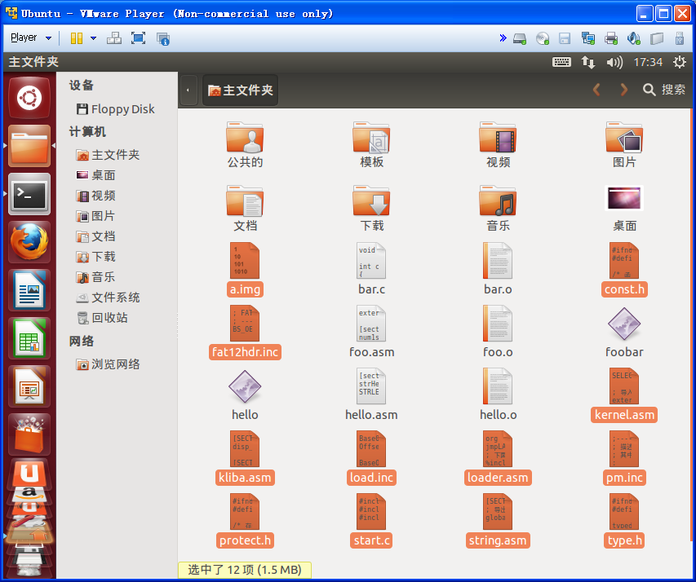
复制文件到Ubuntu的主文件夹

3.3 编译
在VMware中的Ubuntu中，启动终端程序，在命令行输入如下命令：
nasm loader.asm -o loader.bin
nasm -f elf kernel.asm -o kernel.o
nasm -f elf string.asm -o string.o
nasm -f elf kliba.asm -o kliba.o
gcc -c start.c -o start.o
ld -s -Ttext 0x30400 kernel.o string.o start.o kliba.o -o kernel.bin
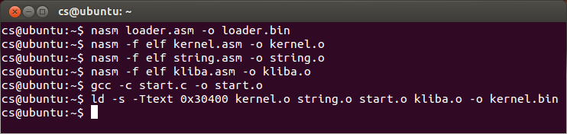
编译、链接汇编和C程序

3.4 复制
下面的Linux命令先创建子目录a，然后将软盘映像文件a.img挂载到该目录，再将生成的装载和内核程序loader.bin与kernel.bin复制到目录a，最后卸载目录a。
sudo mkdir a
sudo mount -o loop a.img a
sudo cp loader.bin a
sudo cp kernel.bin a
ls a
sudo umount a
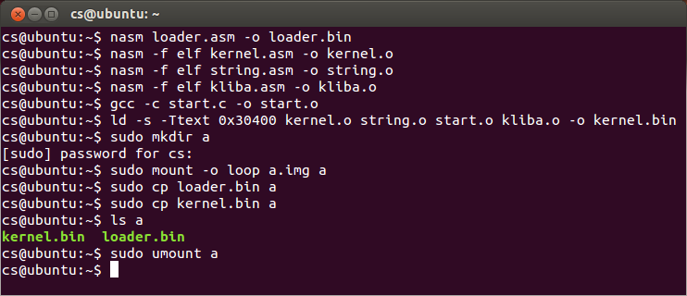
复制文件到软盘映像

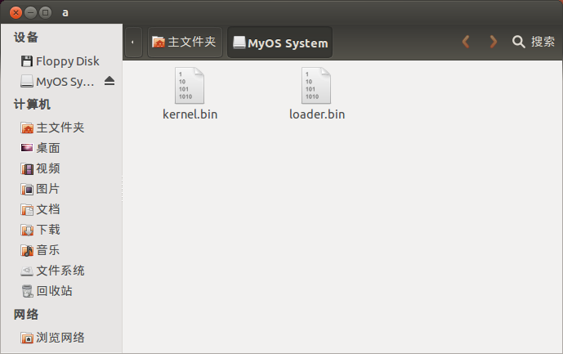
挂载了软盘映像的子目录a

3.5 测试运行
将VMware虚拟机中的Ubuntu内的软盘映像文件a.img复制到Windows环境中的Bochs虚拟机的子目录MyOS中，并修改配置文件使a.img用作A盘。启动Bochs虚拟机，则运行结果如下图所示：
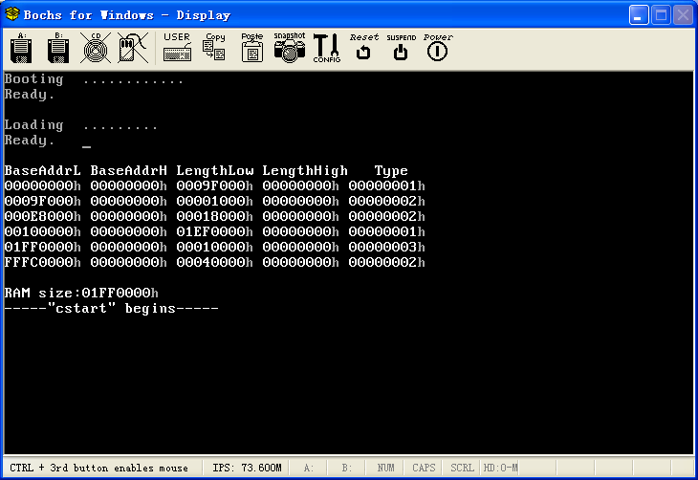

3.6 kernel.bin的ELF结构
下面是kernel.bin文件开始处在WinHex下的显示：
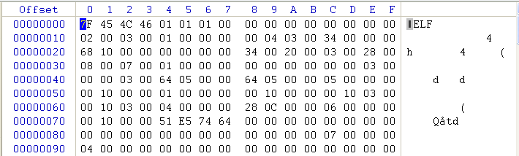
kernel.bin文件的LEF头结构的字段
偏移 | 大小 | 字段 | 含义（取值）
00h | 16 | e_ident | ELF标识（7F 45 4C 46 01 01 01 00 00 00 00 00 00 00 00 00）
10h | 2 | e_type | 文件类型（=2为可执行文件）
12h | 2 | e_machine | 机器种类（=3为IA32）
14h | 4 | e_version | 目标文件版本（=1为非扩展版）
18h | 4 | e_entry | 程序的入口地址（=0304000h）
1Ch | 4 | e_phoff | 程序头表的偏移（=34h）
20h | 4 | e_shoff | 节头表的偏移（=1068h）
24h | 4 | e_flags | 与文件关联的处理器特殊标志（=0为IA32）
28h | 2 | e_ehsize | ELF头的字节大小（=34h）
2Ah | 2 | e_phentsize | 程序头表中每个程序头项的字节大小（=20h）
2Ch | 2 | e_phnum | 程序头表中的条目数（=3）
2Eh | 2 | e_shentsize | 节头表中每个节头项的字节大小（=28h）
30h | 2 | e_shnum | 节头表中的条目数（=8）
32h | 2 | e_shstrndx | 含节名串表的条目在节头表中的序号（=7）

kernel.bin文件的程序头结构的字段
偏移 | 大小 | 字段 | 含义（取值）
00h | 4 | p_type | 段类型（=1：装入段、1：装入段、6474E551h：OS定）
04h | 4 | p_offset | 段的首地址在文件中的偏移值（=0、1000h、0）
08h | 4 | p_vaddr | 段的起始虚拟地址（= 030000h、031000h、0）
0Ch | 4 | p_paddr | 段的物理地址（= 030000h、031000h、0）
10h | 4 | p_filesz | 段的文件映像的字节大小（=0564h、4、0）
14h | 4 | p_memsz | 段的内存映像的字节大小（=0564h、0C28h、0）
18h | 4 | p_flags | 段标志（=5=1+4=可执行+读、6=2+4=可读写、7=1+2+4=可读写执行）
1Ch | 4 | p_align | 段在文件和内存中的对齐值（=1000h、1000h、4）

下面分别是kernel.bin文件的400h和1000h部分在WinHex下的显示：
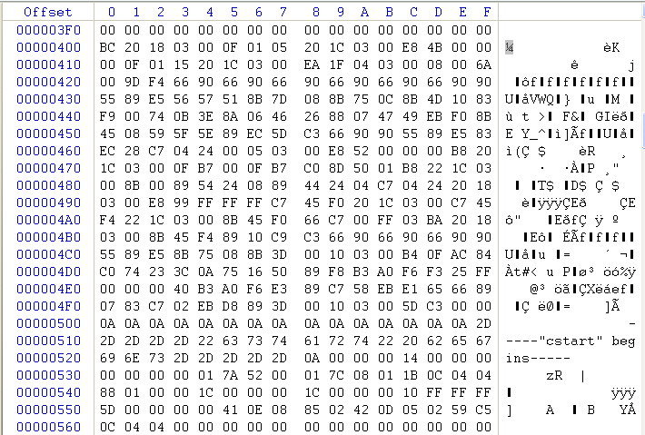

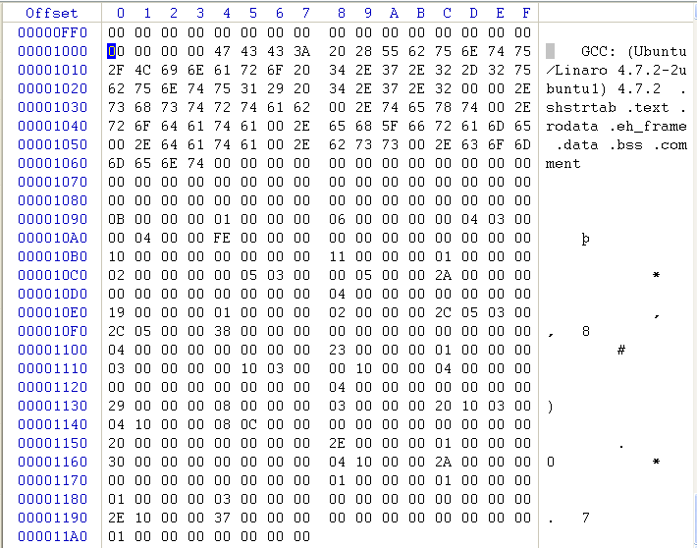

4 make文件
make是类Unix操作系统（包括Linux）和高级语言（如C/C++语言）的标准程序生成工具，makefile是make程序的描述/配置文件。
当我们的程序代码文件越来越多时，编译和更新就成了问题。

4.1 当前目录
如果所有文件都在当前目录，则make文件相对简单，例如(makefile)：

1．例子
# Makefile for loader&kernel

# Entry point of Orange'S
# It must have the same value with 'KernelEntryPointPhyAddr' in load.inc!
ENTRYPOINT = 0x30400

# Offset of entry point in kernel file
# It depends on ENTRYPOINT
ENTRYOFFSET = 0x400

# Programs, flags, etc.
ASM = nasm
CC = gcc
LD = ld
ASMFLAGS = -f elf
CFLAGS = -c
LDFLAGS = -s -Ttext $(ENTRYPOINT)

# This Program
LOADER = loader.bin
KERNEL = kernel.bin
OBJS = kernel.o start.o kliba.o string.o

# All Phony Targets
.PHONY : everything final image clean realclean all buildimg

# Default starting position
everything : $(LOADER) $(KERNEL)

all : realclean everything

final : all clean

image : final buildimg

clean :
rm -f $(OBJS)

realclean :
rm -f $(OBJS) $(LOADER) $(KERNEL)

# We assume that "a.img" exists in current folder
buildimg :
sudo mount -o loop a.img a
sudo cp -fv loader.bin a
sudo cp -fv kernel.bin a
sudo umount a

loader.bin : loader.asm load.inc fat12hdr.inc pm.inc
$(ASM) $< -o $@

$(KERNEL) : $(OBJS)
$(LD) $(LDFLAGS) $(OBJS) -o $(KERNEL)

kernel.o : kernel.asm
$(ASM) $(ASMFLAGS) $< -o $@

start.o : start.c type.h const.h protect.h
$(CC) $(CFLAGS) $< -o $@

kliba.o : kliba.asm
$(ASM) $(ASMFLAGS) $< -o $@

string.o : string.asm
$(ASM) $(ASMFLAGS) $< -o $@
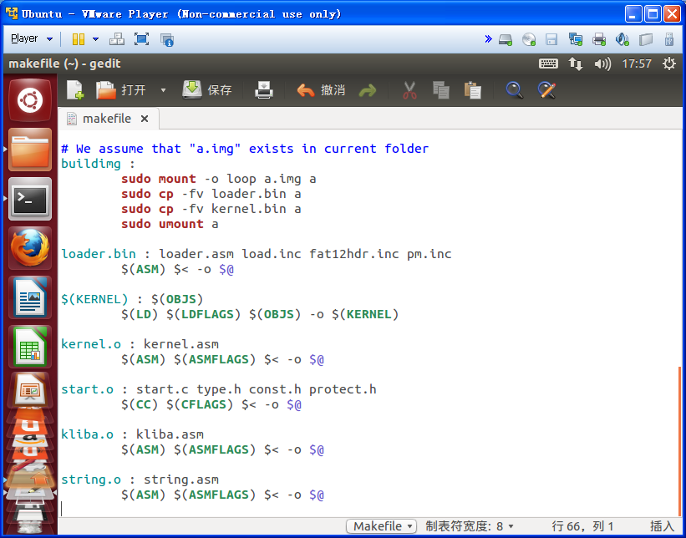
用gedit生成makefile文件（保存到主文件夹中）

2．功能符
其中：
- # 开头的行为注释
- = 用来定义变量，格式为：变量名 = 字符串
- $() 用来使用变量
- : 用来定义目标，格式为：
目标 : 先决条件序列
命令
只有在先决条件中至少有一个文件比目标文件新时，或目标不存在时，才执行命令。
例如：
loader.bin : loader.asm load.inc fat12hdr.inc pm.inc
$(ASM) $< -o $@
命令相当于：
nasm loader.asm -o loader.bin
- $@ 代表目标
- $< 代表第一个先决条件

3．用法
make程序的使用方法：
- make all
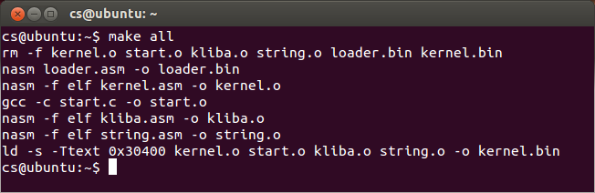
- make image
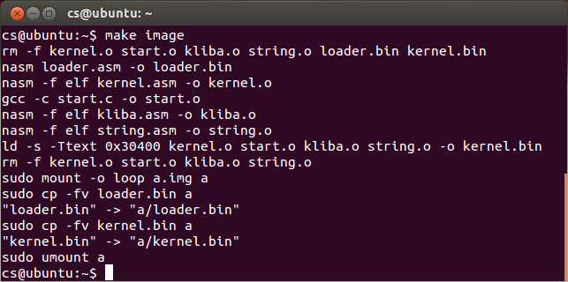
- make（执行PHONY的第一个名字所代表的动作，这里是everything）
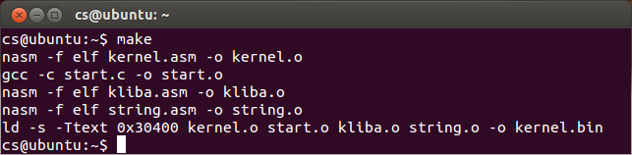

4.2 树结构目录
如果程序文件位于多级目录，则make文件中的名称和参数需要带路径，有时还需要用编译开关-I来指定包含路径。

1．目录树
本实验现在用到的文件有：
tree
.
|-- a.img
|-- bochsrc.bxrc
|-- boot
| |-- boot4.asm
| `-- boot5.asm
|-- include
| |-- const.h
| |-- protect.h
| `-- type.h
|-- lib
| |-- kliba.asm
| `-- string.asm
|-- loader
| |-- loader.asm
| `-- include
| |-- fat12hdr.inc
| |-- load.inc
| `-- pm.inc
`-- kernel
|-- kernel.asm
`-- start.c
可用Linux的tree命令列出目录树，可能需要自己安装tree程序（小/快）：
sudo apt-get install tree

2．例子
下面是一个make文件例makefile.bl：
# Makefile for boot&loader

# Programs, flags, etc.
ASM = nasm
ASMFLAGS = -I loader/include/

# This Program
TARGET = boot/boot5.bin loader/loader.bin

# All Phony Targets
.PHONY : everything clean all

# Default starting position
everything : $(TARGET)

clean :
rm -f $(TARGET)

all : clean everything

boot/boot5.bin : boot/boot5.asm
$(ASM) $(ASMFLAGS) $< -o $@

loader/loader.bin : loader/loader.asm loader/include/load.inc \
loader/include/fat12hdr.inc loader/include/pm.inc
$(ASM) $(ASMFLAGS) $< -o $@

3．用法
因为make程序的默认配置文件名为Makefile、makefile或GUNmakefile，用其他文件名时，须用开关-f指定配置文件。
- make all -f makefile.bl

5 异常处理的混合编程
保护模式下IA-32定义了32个标准异常（实际定义了19个），而我们在汇编讲IDT时，并没有进行有针对性的处理。这里我们采用汇编与C语言混合编程的方法，为内核程序增加异常处理的代码，主要放在kernel.asm和protec.c两个文件中。
保护模式下的中断和异常（IDT）
向量号 | 助记符 | 描述 | 类型 | 出错码 | 源
00h (0) | #DE | 除法错 | 错误 | 无 | [I]DIV指令
01h (1) | #DB | 调试异常 | 错误/陷阱 | 无 | 任何代码和数据的访问
02h (2) |  | 非屏蔽中断NMI | 中断 | 无 | 非屏蔽外部中断
03h (3) | #BP | 调试断点 | 陷阱 | 无 | 指令INT 3
04h (4) | #OF | 溢出 | 陷阱 | 无 | 指令INTO
05h (5) | #BR | 越界 | 错误 | 无 | 指令BOUND
06h (6) | #UD | 未定义的无效操作码 | 错误 | 无 | 指令UD2或无效指令
07h (7) | #NM | 无数学协处理器 | 错误 | 无 | 浮点或[F]WAIT指令
08h (8) | #DF | 双重错误 | 异常中止 | 有(0) | 能产生异常或NMI或INTR的指令
09h (9) | #MF | 协处理器段越界 | 错误 | 无 | 浮点指令(486后无)
0Ah (10) | #TS | 无效TSS | 错误 | 有 | 任务切换访问TSS时
0Bh (11) | #NP | 段不存在 | 错误 | 有 | 加载段寄存器或访问系统段时
0Ch (12) | #SS | 堆栈段错误 | 错误 | 有 | 堆栈操作或加载SS时
0Dh (13) | #GP | 常规保护错误 | 错误 | 有 | 内存或其他保护检验
0Eh (14) | #PF | 页错误 | 错误 | 有 | 内存访问
0Fh (15) |  | Intel保留，未使用 | 错误
10h (16) | #MF | 浮点数学错 | 错误 | 无 | 浮点或[F]WAIT指令
11h (17) | #AC | 对齐检验 | 错误 | 有(0) | 内存中的数据访问(486起)
12h (18) | #MC | 机器检验 | 异常中止 | 无/有 | 依赖于模式(奔腾起)
13h (19) | #XF | SIMD浮点异常 | 错误 | 无 | SSE[2]浮点指令(奔腾3起)
14h (20)  ~1Fh (31) |  | Intel保留，未使用
20h (32)  ~FFh (255) |  | 用户定义的可屏蔽中断 | 中断 |  | 外部中断或INT n指令

5.1 kernel.asm（转向新GDT、装载IDTR、异常处理）
增加了装载IDTR的代码，gdt_ptr和idt_ptr被定义在头文件global.h中。设置IDT的代码在protec.c的init_prot()函数中。
还增加了大量的异常的处理代码。异常处理函数exception_handler被定义在protect.c中，其函数原型为：
void exception_handler(int vec_no,int err_code,int eip,int cs,int eflags);
其中的EIP、CS和FLAGS已经在中断时被CPU压入栈，所以我们的任务只是将出错代码（0xFFFFFFFF = -1，表示无出错代码）和异常的中断号n压栈，然后再调用异常处理函数exception_handler。
下面是kernel.asm的源代码：
SELECTOR_KERNEL_CS equ 8 ; 内核代码段的选择符，用于远跳转指令
; 其描述符是GDT的第2项

; 导入函数
extern cstart
extern exception_handler

; 导入全局变量
extern gdt_ptr
extern idt_ptr
extern disp_pos ; 用于显示字符串的当前位置

[SECTION .bss]
StackSpace resb 2 * 1024
StackTop: ; 栈顶

[section .text] ; 代码在此

global _start ; 导出 _start

; 导出异常处理函数名（在protect.c中使用）：
global divide_error
global single_step_exception
global nmi
global breakpoint_exception
global overflow
global bounds_check
global inval_opcode
global copr_not_available
global double_fault
global copr_seg_overrun
global inval_tss
global segment_not_present
global stack_exception
global general_protection
global page_fault
global copr_error

_start:

; 把 esp 从 LOADER 挪到 KERNEL
mov esp, StackTop ; 堆栈在 bss 段中

mov dword [disp_pos], 0

sgdt [gdt_ptr] ; cstart() 中将会用到 gdt_ptr
call cstart ; 在此函数中改变了gdt_ptr，让它指向新的GDT
; 增加了初始化IDTR指针结构idt_ptr的代码
lgdt [gdt_ptr] ; 使用新的GDT

lidt [idt_ptr]

jmp SELECTOR_KERNEL_CS:csinit
csinit: ; 这个跳转指令强制使用刚刚初始化的结构

ud2 ; 用于产生#UD异常（6号：未定义的无效操作）的CPU指令
;jmp 0x40:0 ; 用于产生#GP异常（13号：常规保护错误）

;push 0
;popfd ; Pop top of stack into EFLAGS

hlt

; 中断和异常 -- 异常
divide_error:
push 0xFFFFFFFF ; no err code
push 0 ; vector_no = 0
jmp exception
single_step_exception:
push 0xFFFFFFFF ; no err code
push 1 ; vector_no = 1
jmp exception
nmi:
push 0xFFFFFFFF ; no err code
push 2 ; vector_no = 2
jmp exception
breakpoint_exception:
push 0xFFFFFFFF ; no err code
push 3 ; vector_no = 3
jmp exception
overflow:
push 0xFFFFFFFF ; no err code
push 4 ; vector_no = 4
jmp exception
bounds_check:
push 0xFFFFFFFF ; no err code
push 5 ; vector_no = 5
jmp exception
inval_opcode:
push 0xFFFFFFFF ; no err code
push 6 ; vector_no = 6
jmp exception
copr_not_available:
push 0xFFFFFFFF ; no err code
push 7 ; vector_no = 7
jmp exception
double_fault:
push 8 ; vector_no = 8
jmp exception
copr_seg_overrun:
push 0xFFFFFFFF ; no err code
push 9 ; vector_no = 9
jmp exception
inval_tss:
push 10 ; vector_no = A
jmp exception
segment_not_present:
push 11 ; vector_no = B
jmp exception
stack_exception:
push 12 ; vector_no = C
jmp exception
general_protection:
push 13 ; vector_no = D
jmp exception
page_fault:
push 14 ; vector_no = E
jmp exception
copr_error:
push 0xFFFFFFFF ; no err code
push 16 ; vector_no = 10h
jmp exception

exception:
call exception_handler
add esp, 4*2 ; 让栈顶指向 EIP，堆栈中从顶向下依次是：EIP、CS、EFLAGS
hlt

5.2 protect.c（异常处理、初始化IDT）
保护模式下的中断与异常处理。用自己定义的初始化中断门函数init_idt_desc来初始化IDT。里面的符号常量定义在头文件protect.h和const.h中。
下面是protect.c的源代码：
#include "type.h"
#include "const.h"
#include "protect.h"
#include "global.h"
#include "proto.h"

/* 本文件内（后面）定义的函数原型声明 */
PRIVATE void init_idt_desc(unsigned char vector, u8 desc_type,
int_handler handler, unsigned char privilege);

/* 中断处理函数（在kernel.asm中定义） */
void divide_error();
void single_step_exception();
void nmi();
void breakpoint_exception();
void overflow();
void bounds_check();
void inval_opcode();
void copr_not_available();
void double_fault();
void copr_seg_overrun();
void inval_tss();
void segment_not_present();
void stack_exception();
void general_protection();
void page_fault();
void copr_error();

/*===========================================================*
init_prot
*===========================================================*/
PUBLIC void init_prot()
{
init_8259A();
// 全部初始化成中断门(没有陷阱门)
init_idt_desc(INT_VECTOR_DIVIDE, DA_386IGate,
divide_error, PRIVILEGE_KRNL);
init_idt_desc(INT_VECTOR_DEBUG, DA_386IGate,
single_step_exception, PRIVILEGE_KRNL);
init_idt_desc(INT_VECTOR_NMI, DA_386IGate,
nmi, PRIVILEGE_KRNL);
init_idt_desc(INT_VECTOR_BREAKPOINT, DA_386IGate,
breakpoint_exception, PRIVILEGE_USER);
init_idt_desc(INT_VECTOR_OVERFLOW, DA_386IGate,
overflow, PRIVILEGE_USER);
init_idt_desc(INT_VECTOR_BOUNDS, DA_386IGate,
bounds_check, PRIVILEGE_KRNL);
init_idt_desc(INT_VECTOR_INVAL_OP, DA_386IGate,
inval_opcode, PRIVILEGE_KRNL);
init_idt_desc(INT_VECTOR_COPROC_NOT, DA_386IGate,
copr_not_available, PRIVILEGE_KRNL);
init_idt_desc(INT_VECTOR_DOUBLE_FAULT, DA_386IGate,
double_fault, PRIVILEGE_KRNL);
init_idt_desc(INT_VECTOR_COPROC_SEG, DA_386IGate,
copr_seg_overrun, PRIVILEGE_KRNL);
init_idt_desc(INT_VECTOR_INVAL_TSS, DA_386IGate,
inval_tss, PRIVILEGE_KRNL);
init_idt_desc(INT_VECTOR_SEG_NOT, DA_386IGate,
segment_not_present, PRIVILEGE_KRNL);
init_idt_desc(INT_VECTOR_STACK_FAULT, DA_386IGate,
stack_exception, PRIVILEGE_KRNL);
init_idt_desc(INT_VECTOR_PROTECTION, DA_386IGate,
general_protection, PRIVILEGE_KRNL);
init_idt_desc(INT_VECTOR_PAGE_FAULT, DA_386IGate,
page_fault, PRIVILEGE_KRNL);
init_idt_desc(INT_VECTOR_COPROC_ERR, DA_386IGate,
copr_error, PRIVILEGE_KRNL);
}

/*===========================================================*
init_idt_desc
*----------------------------------------------------------------------*
初始化 386 中断门
*===========================================================*/
PRIVATE void init_idt_desc(unsigned char vector, u8 desc_type,
int_handler handler, unsigned char privilege)
{
GATE * p_gate = &idt[vector];
u32 base = (u32)handler;
p_gate->offset_low = base & 0xFFFF;
p_gate->selector = SELECTOR_KERNEL_CS;
p_gate->dcount = 0;
p_gate->attr = desc_type | (privilege << 5);
p_gate->offset_high = (base >> 16) & 0xFFFF;
}

/*===========================================================*
exception_handler
*----------------------------------------------------------------------*
异常处理
*===========================================================*/
PUBLIC void exception_handler(int vec_no,int err_code,int eip,int cs,int eflags)
{
int i;
int text_color = 0x74; /* 灰底红字 */

char * err_msg[] = {"#DE Divide Error",
"#DB RESERVED",
"-- NMI Interrupt",
"#BP Breakpoint",
"#OF Overflow",
"#BR BOUND Range Exceeded",
"#UD Invalid Opcode (Undefined Opcode)",
"#NM Device Not Available (No Math Coprocessor)",
"#DF Double Fault",
" Coprocessor Segment Overrun (reserved)",
"#TS Invalid TSS",
"#NP Segment Not Present",
"#SS Stack-Segment Fault",
"#GP General Protection",
"#PF Page Fault",
"-- (Intel reserved. Do not use.)",
"#MF x87 FPU Floating-Point Error (Math Fault)",
"#AC Alignment Check",
"#MC Machine Check",
"#XF SIMD Floating-Point Exception"
};

/* 通过打印空格的方式清空屏幕的前五行，并把 disp_pos 清零 */
disp_pos = 0;
for(i=0;i<80*5;i++){
disp_str(" ");
}
disp_pos = 0;

/* 显示异常错误信息 */
disp_color_str("Exception! --> ", text_color);
disp_color_str(err_msg[vec_no], text_color);
disp_color_str("\n\n", text_color);
disp_color_str("EFLAGS:", text_color);
disp_int(eflags);
disp_color_str("CS:", text_color);
disp_int(cs);
disp_color_str("EIP:", text_color);
disp_int(eip);

if(err_code != 0xFFFFFFFF){
disp_color_str("Error code:", text_color);
disp_int(err_code);
}
}
异常显示信息形如：
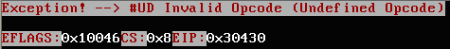
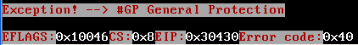

5.3 start.c（复制GDT、初始化idt_ptr）
增加了初始化IDTR指针结构的代码。里面用到的全局结构数组gdt_ptr和idt_ptr被定义在头文件global.h中。
下面是start.c的源代码：
#include "type.h"
#include "const.h"
#include "protect.h"
#include "proto.h"
#include "string.h"
#include "global.h"

/*===========================================================*
cstart
*===========================================================*/
PUBLIC void cstart()
{
disp_str("\n\n\n\n\n\n\n\n\n\n\n\n\n\n\n"
"-----\"cstart\" begins-----\n");

/* 将 LOADER 中的 GDT 复制到新的 GDT 中 */
memcpy(&gdt, /* New GDT */
(void*)(*((u32*)(&gdt_ptr[2]))), /* Base of Old GDT */
*((u16*)(&gdt_ptr[0])) + 1 /* Limit of Old GDT */
);
/* gdt_ptr[6]共6个字节：0~15:Limit、16~47:Base。用作sgdt/lgdt的参数。*/
u16* p_gdt_limit = (u16*)(&gdt_ptr[0]);
u32* p_gdt_base = (u32*)(&gdt_ptr[2]);
*p_gdt_limit = GDT_SIZE * sizeof(DESCRIPTOR) - 1;
*p_gdt_base = (u32)&gdt;

/* idt_ptr[6]共6个字节：0~15:Limit、16~47:Base。用作sidt/lidt的参数。*/
u16* p_idt_limit = (u16*)(&idt_ptr[0]);
u32* p_idt_base = (u32*)(&idt_ptr[2]);
*p_idt_limit = IDT_SIZE * sizeof(GATE) - 1;
*p_idt_base = (u32)&idt;

init_prot();

disp_str("-----\"cstart\" ends-----\n");
}

5.4 头文件

0．type.h（定义无符号整数类型和中断处理程序指针类型）
增加了中断处理程序指针类型的定义。
#ifndef _ORANGES_TYPE_H_
#define _ORANGES_TYPE_H_

typedef unsigned int u32;
typedef unsigned short u16;
typedef unsigned char u8;

typedef void (*int_handler) ();

#endif /* _ORANGES_TYPE_H_ */

1．const.h（定义函数类型和若干常量）
类型和常量定义。
#ifndef _ORANGES_CONST_H_
#define _ORANGES_CONST_H_

/* EXTERN is defined as extern except in global.c */
#define EXTERN extern

/* 函数类型 */
#define PUBLIC /* PUBLIC is the opposite of PRIVATE */
#define PRIVATE static /* PRIVATE x limits the scope of x */

/* GDT 和 IDT 中描述符的个数 */
#define GDT_SIZE 128
#define IDT_SIZE 256

/* 权限 */
#define PRIVILEGE_KRNL 0
#define PRIVILEGE_TASK 1
#define PRIVILEGE_USER 3

/* 8259A interrupt controller ports. */
#define INT_M_CTL 0x20 /* I/O port for interrupt controller <Master> */
#define INT_M_CTLMASK 0x21 /* setting bits in this port disables ints <Master> */
#define INT_S_CTL 0xA0 /* I/O port for second interrupt controller<Slave> */
#define INT_S_CTLMASK 0xA1 /* setting bits in this port disables ints <Slave> */

#endif /* _ORANGES_CONST_H_ */

2．protect.h（定义段/门描述符结构和若干常量）
保护模式下的数据结构类型和符号常量。
#ifndef _ORANGES_PROTECT_H_
#define _ORANGES_PROTECT_H_

/* 存储段描述符/系统段描述符 */
typedef struct s_descriptor /* 共 8 个字节 */
{
u16 limit_low; /* Limit */
u16 base_low; /* Base */
u8 base_mid; /* Base */
u8 attr1; /* P(1) DPL(2) DT(1) TYPE(4) */
u8 limit_high_attr2; /* G(1) D(1) 0(1) AVL(1) LimitHigh(4) */
u8 base_high; /* Base */
}DESCRIPTOR;

/* 门描述符 */
typedef struct s_gate
{
u16 offset_low; /* Offset Low */
u16 selector; /* Selector */
u8 dcount; /* 该字段只在调用门描述符中有效。如果在利用
调用门调用子程序时引起特权级的转换和堆栈
的改变，需要将外层堆栈中的参数复制到内层
堆栈。该双字计数字段就是用于说明这种情况
发生时，要复制的双字参数的数量。*/
u8 attr; /* P(1) DPL(2) DT(1) TYPE(4) */
u16 offset_high; /* Offset High */
}GATE;

/* GDT */
/* 描述符索引 */
#define INDEX_DUMMY 0 // ┓
#define INDEX_FLAT_C 1 // ┣ LOADER 里面已经确定了的.
#define INDEX_FLAT_RW 2 // ┃
#define INDEX_VIDEO 3 // ┛
/* 选择符 */
#define SELECTOR_DUMMY 0 // ┓
#define SELECTOR_FLAT_C 0x08 // ┣ LOADER 里面已经确定了的.
#define SELECTOR_FLAT_RW 0x10 // ┃
#define SELECTOR_VIDEO (0x18+3) // ┛<-- RPL=3

#define SELECTOR_KERNEL_CS SELECTOR_FLAT_C
#define SELECTOR_KERNEL_DS SELECTOR_FLAT_RW

/* 描述符类型值说明 */
#define DA_32 0x4000 /* 32 位段 */
#define DA_LIMIT_4K 0x8000 /* 段界限粒度为4K字节 */
#define DA_DPL0 0x00 /* DPL = 0 */
#define DA_DPL1 0x20 /* DPL = 1 */
#define DA_DPL2 0x40 /* DPL = 2 */
#define DA_DPL3 0x60 /* DPL = 3 */
/* 存储段描述符类型值说明 */
#define DA_DR 0x90 /* 存在的只读数据段类型值 */
#define DA_DRW 0x92 /* 存在的可读写数据段属性值 */
#define DA_DRWA 0x93 /* 存在的已访问可读写数据段类型值*/
#define DA_C 0x98 /* 存在的只执行代码段属性值 */
#define DA_CR 0x9A /* 存在的可执行可读代码段属性值 */
#define DA_CCO 0x9C /* 存在的只执行一致代码段属性值 */
#define DA_CCOR 0x9E /* 存在的可执行可读一致代码段属性值*/
/* 系统段描述符类型值说明 */
#define DA_LDT 0x82 /* 局部描述符表段类型值 */
#define DA_TaskGate 0x85 /* 任务门类型值 */
#define DA_386TSS 0x89 /* 可用 386 任务状态段类型值 */
#define DA_386CGate 0x8C /* 386 调用门类型值 */
#define DA_386IGate 0x8E /* 386 中断门类型值 */
#define DA_386TGate 0x8F /* 386 陷阱门类型值 */

/* 中断向量 */
#define INT_VECTOR_DIVIDE 0x0
#define INT_VECTOR_DEBUG 0x1
#define INT_VECTOR_NMI 0x2
#define INT_VECTOR_BREAKPOINT 0x3
#define INT_VECTOR_OVERFLOW 0x4
#define INT_VECTOR_BOUNDS 0x5
#define INT_VECTOR_INVAL_OP 0x6
#define INT_VECTOR_COPROC_NOT 0x7
#define INT_VECTOR_DOUBLE_FAULT 0x8
#define INT_VECTOR_COPROC_SEG 0x9
#define INT_VECTOR_INVAL_TSS 0xA
#define INT_VECTOR_SEG_NOT 0xB
#define INT_VECTOR_STACK_FAULT 0xC
#define INT_VECTOR_PROTECTION 0xD
#define INT_VECTOR_PAGE_FAULT 0xE
#define INT_VECTOR_COPROC_ERR 0x10

/* 中断向量 */
#define INT_VECTOR_IRQ0 0x20
#define INT_VECTOR_IRQ8 0x28

#endif /* _ORANGES_PROTECT_H_ */

3．proto.h（定义函数原型）
在文件klib.asm、protect.c和i8259.c中所定义函数的原型。
/* klib.asm、protect.c和i8259.c */
PUBLIC void out_byte(u16 port, u8 value);
PUBLIC u8 in_byte(u16 port);
PUBLIC void disp_str(char * info);
PUBLIC void disp_color_str(char * info, int color);
PUBLIC void init_prot();
PUBLIC void init_8259A();

4．string.h（内存复制函数的C原型）
内存复制函数的C原型。函数本身仍然被定义在string.asm中。
PUBLIC void* memcpy(void* p_dst, void* p_src, int size);

5．global.h（定义GDT/IDT的全局数据结构/数组）
定义全局数据结构（数组）。
/* EXTERN is defined as extern except in global.c */
#ifdef GLOBAL_VARIABLES_HERE
#undef EXTERN
#define EXTERN /* 定义为空值 */
#endif

EXTERN int disp_pos;
EXTERN u8 gdt_ptr[6]; /* 0~15:Limit 16~47:Base */
EXTERN DESCRIPTOR gdt[GDT_SIZE];
EXTERN u8 idt_ptr[6]; /* 0~15:Limit 16~47:Base */
EXTERN GATE idt[IDT_SIZE];

5.5 库文件
string.asm与2.2中的相同。

1．kliba.asm（定义显示串函数和端口I/O函数）
定义显示字符串和端口I/O函数。
; 导入全局变量
extern disp_pos

[SECTION .text]

; 导出函数
global disp_str
global disp_color_str
global out_byte
global in_byte

; ==============================================================
; void disp_str(char * pszInfo);
; ==============================================================
disp_str:
push ebp
mov ebp, esp

mov esi, [ebp + 8] ; pszInfo
mov edi, [disp_pos]
mov ah, 0Fh
.1:
lodsb
test al, al
jz .2
cmp al, 0Ah ; 是回车吗?
jnz .3
push eax
mov eax, edi
mov bl, 160
div bl
and eax, 0FFh
inc eax
mov bl, 160
mul bl
mov edi, eax
pop eax
jmp .1
.3:
mov [gs:edi], ax
add edi, 2
jmp .1

.2:
mov [disp_pos], edi

pop ebp
ret

; ==============================================================
; void disp_color_str(char * info, int color);
; ==============================================================
disp_color_str:
push ebp
mov ebp, esp

mov esi, [ebp + 8] ; pszInfo
mov edi, [disp_pos]
mov ah, [ebp + 12] ; color
.1:
lodsb
test al, al
jz .2
cmp al, 0Ah ; 是回车吗?
jnz .3
push eax
mov eax, edi
mov bl, 160
div bl
and eax, 0FFh
inc eax
mov bl, 160
mul bl
mov edi, eax
pop eax
jmp .1
.3:
mov [gs:edi], ax
add edi, 2
jmp .1

.2:
mov [disp_pos], edi

pop ebp
ret

; ==============================================================
; void out_byte(u16 port, u8 value);
; ==============================================================
out_byte:
mov edx, [esp + 4] ; port
mov al, [esp + 4 + 4] ; value
out dx, al
nop ; 一点延迟
nop
ret

; ==============================================================
; u8 in_byte(u16 port);
; ==============================================================
in_byte:
mov edx, [esp + 4] ; port
xor eax, eax
in al, dx
nop ; 一点延迟
nop
ret

2．klib.c（定义显示整数串函数）
定义整数转字符串并显示的函数。
#include "type.h"
#include "const.h"
#include "protect.h"
#include "proto.h"
#include "string.h"
#include "global.h"

/*===========================================================*
itoa
*===========================================================*/
/* 数字前面的 0 不被显示出来, 比如 0000B800 被显示成 B800 */
PUBLIC char * itoa(char * str, int num)
{
char * p = str;
char ch;
int i;
int flag = 0;

*p++ = '0';
*p++ = 'x';

if(num == 0){
*p++ = '0';
}
else{
for(i=28;i>=0;i-=4){
ch = (num >> i) & 0xF;
if(flag || (ch > 0)){
flag = 1;
ch += '0';
if(ch > '9'){
ch += 7;
}
*p++ = ch;
}
}
}

*p = 0;

return str;
}

/*===========================================================*
disp_int
*===========================================================*/
PUBLIC void disp_int(int input)
{
char output[16];
itoa(output, input);
disp_str(output);
}

5.6 global.c（包含头文件）
包含头文件。用于定义全局变量。
#define GLOBAL_VARIABLES_HERE

#include "type.h"
#include "const.h"
#include "protect.h"
#include "proto.h"
#include "global.h"

5.7 i8259.c（初始化中断控制器）
初始化时钟控制器。函数out_byte在汇编程序kliba.asm中定义（原型在头文件protect.h中定义），符号常量在头文件const.h和protect.h中定义。
#include "type.h"
#include "const.h"
#include "protect.h"
#include "proto.h"

/*===========================================================*
init_8259A
*===========================================================*/
PUBLIC void init_8259A()
{
/* Master 8259, ICW1. */
out_byte(INT_M_CTL, 0x11);

/* Slave 8259, ICW1. */
out_byte(INT_S_CTL, 0x11);

/* Master 8259, ICW2. 设置 '主8259' 的中断入口地址为 0x20. */
out_byte(INT_M_CTLMASK, INT_VECTOR_IRQ0);

/* Slave 8259, ICW2. 设置 '从8259' 的中断入口地址为 0x28 */
out_byte(INT_S_CTLMASK, INT_VECTOR_IRQ8);

/* Master 8259, ICW3. IR2 对应 '从8259'. */
out_byte(INT_M_CTLMASK, 0x4);

/* Slave 8259, ICW3. 对应 '主8259' 的 IR2. */
out_byte(INT_S_CTLMASK, 0x2);

/* Master 8259, ICW4. */
out_byte(INT_M_CTLMASK, 0x1);

/* Slave 8259, ICW4. */
out_byte(INT_S_CTLMASK, 0x1);

/* Master 8259, OCW1. */
out_byte(INT_M_CTLMASK, 0xFF);

/* Slave 8259, OCW1. */
out_byte(INT_S_CTLMASK, 0xFF);
}

5.8 Makefile
如果用GCC编译我们的C程序时，不加-fno-stack-protector开关，会产生“undefined reference to `__stack_chk_fail'”错误。
#########################
# Makefile for MyOS#
#########################

# Entry point of MyOS
# It must have the same value with 'KernelEntryPointPhyAddr' in load.inc!
ENTRYPOINT = 0x30400

# Offset of entry point in kernel file
# It depends on ENTRYPOINT
ENTRYOFFSET = 0x400

# Programs, flags, etc.
ASM = nasm
CC = gcc
LD = ld
ASMFLAGS = -f elf
CFLAGS = -c -fno-stack-protector
LDFLAGS = -s -Ttext $(ENTRYPOINT)

# This Program
LOADER= loader.bin
KERNEL = kernel.bin
OBJS = kernel.o start.o i8259.o global.o protect.o klib.o kliba.o string.o

# All Phony Targets
.PHONY : everything final image clean realclean all buildimg

# Default starting position
everything : $(LOADER) $(KERNEL)

all : realclean everything

final : all clean

image : final buildimg

clean :
rm -f $(OBJS)

realclean :
rm -f $(OBJS) $(LOADER) $(KERNEL)

# We assume that "a.img" exists in current folder
buildimg :
sudo mount -o loop a.img a
sudo cp -fv loader.bin a
sudo cp -fv kernel.bin a
sudo umount a

loader.bin : loader.asm load.inc fat12hdr.inc pm.inc
$(ASM) $< -o $@

$(KERNEL) : $(OBJS)
$(LD) $(LDFLAGS) $(OBJS) -o $(KERNEL)

kernel.o : kernel.asm
$(ASM) $(ASMFLAGS) $< -o $@

start.o: start.c type.h const.h protect.h proto.h string.h
$(CC) $(CFLAGS) $< -o $@

i8259.o : i8259.c type.h const.h protect.h proto.h
$(CC) $(CFLAGS) $< -o $@

global.o : global.c
$(CC) $(CFLAGS) $< -o $@

protect.o : protect.c
$(CC) $(CFLAGS) $< -o $@

klib.o : klib.c
$(CC) $(CFLAGS) $< -o $@

kliba.o : kliba.asm
$(ASM) $(ASMFLAGS) $< -o $@

string.o : string.asm
$(ASM) $(ASMFLAGS) $< -o $@

5.9 测试运行
将VMware虚拟机中的Ubuntu内的软盘映像文件a.img复制到Windows环境中的Bochs虚拟机的子目录MyOS中，并修改配置文件使a.img用作A盘。启动Bochs虚拟机，则运行结果如下图所示：
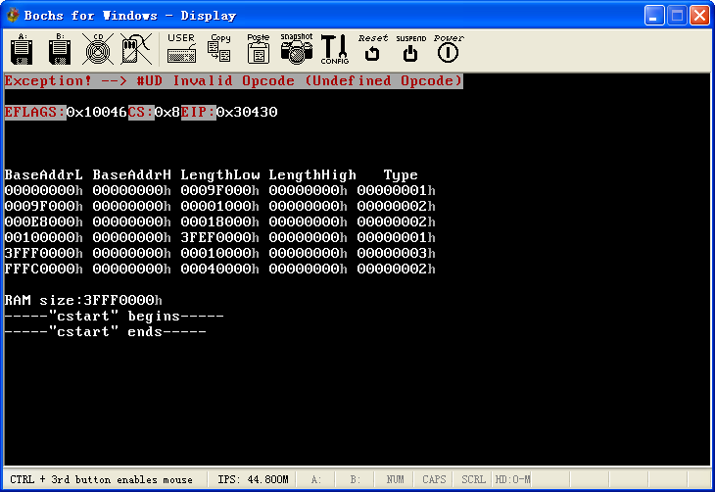
如果注释掉kernel.asm中的ud2指令，并去掉其后的jmp语句前的注释符，则产生的输出如下图所示：
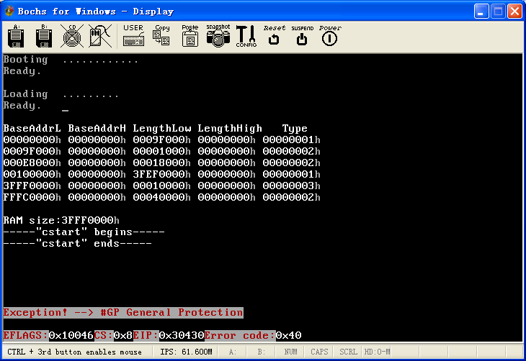

6 增加硬件中断处理
在汇编语言的“门与中断”一章中，我们曾经用汇编语言编写了保护模式下的（伪）中断处理的一些代码。现在我们要用C与汇编混合编程的方法，编写保护模式下的（硬件）中断处理代码。
我们在实模式下进行中断处理编程时已经知道，主/从8259A可以处理15种硬件中断，参见下图。
主/从8259A的初始中断请求类型
主/从 | 中断请求 | 中断类型
主8259A | IRQ0 | Intel 8253/8254可编程间隔计时器，即系统计时器
主8259A | IRQ1 | Intel 8042键盘控制器
主8259A | IRQ2 | 级联从8259A
主8259A | IRQ3 | 8250 UART串口COM2和COM4
主8259A | IRQ4 | 8250 UART串口COM1和COM3
主8259A | IRQ5 | 在PC/XT中为硬盘控制器  在PC/AT以后为Intel 8255并行端口LPT2
主8259A | IRQ6 | Intel 8272A软盘控制器
主8259A | IRQ7 | Intel 8255并行端口LPT1/伪中断
从8259A | IRQ8 | RTC（Real-Time Clock，实时时钟）
从8259A | IRQ9 | 无公共的指派
从8259A | IRQ10 | 无公共的指派
从8259A | IRQ11 | 无公共的指派
从8259A | IRQ12 | Intel 8042 PS/2鼠标控制器
从8259A | IRQ13 | 数学协处理器
从8259A | IRQ14 | 硬盘控制器1
从8259A | IRQ15 | 硬盘控制器2

下面我们在kernel.asm和protec.c两个文件中增加硬件中断处理的代码（其他文件不变）。

6.0内核程序的逻辑框图
保护模式（汇编程序LOADER已经进入保护模式并启动了分页机制）下的异常和中断处理内核程序KERNEL（kernel.bin）的逻辑框图如下（绿色标识的部分为上面加入异常处理增加的代码，红色标识的部分为加入硬件中断处理新增的代码）：
kernel.asm(主程序)
导入C函数和全局变量
导出异常和硬件中断处理例程
入口例程_start
保存GDTR值到gdt_ptr
调用start.c中的cstar函数
加载新gdt_ptr到GDTR
加载idt_ptr到IDTR
跳转启用新GDT
中断和异常例程组：
定义主/从中断宏(调用i8259.c中的spurious_irq)
利用中断宏定义硬件中断处理例程
定义异常处理例程（调用protect.c中的exception_handler函数）
start.c
包含头文件
函数cstart
显示串“-----"cstart" begins -----”
利用gdt_ptr将loader.asm中的老GDT复制到global.h中定义的新GDT (结构数组gdt)
更新gdt_ptr值(指向新GDT)
设置idt_ptr值(指向global.h中定义的结构数组idt)
调用protect.c中的init_prot函数初始化中断控制器8259A和IDT中的门描述符
显示串“-----"cstart" ends -----”
protect.c
包含头文件
函数init_prot
调用i8259.c中的init_8259A函数初始化中断控制器8259A
调用init_idt_desc函数初始化IDT中的异常和硬件中断门描述符
函数init_idt_desc
初始化中断门
函数exception_handler
定义异常错误信息数组
显示异常错误信息
i8259.c
包含头文件
函数init_8259A
调用kliba.asm中的out_byte函数初始化中断控制器8259A
调用out_byte函数打开键盘鼠标中断
函数spurious_irq
显示字符串“spurious_irq: 中断号”
头文件
type.h：定义无符号整数类型和中断处理程序指针类型
const.h：定义函数类型、GDT和IDT大小、特权级常量、8259A端口号
protect.h：定义段/门描述符结构和属性若干常量
proto.h：定义函数原型
string.h：定义内存复制函数的C原型
global.h：定义GDT/IDT的全局结构数组和指针
库文件
string.asm：定义内存复制函数memcpy
kliba.asm：定义显示串函数disp_str和disp_color_str、端口I/O函数out_byte和in_byte
klib.c：定义显示整数串函数itoa和disp_int
global.c
包含头文件：type.h、const.h、protect.h、proto.h、global.h
KERNEL程序的逻辑框图
实线箭头为调用关系、虚线箭头为逻辑关系

6.1 kernel.asm（转向新GDT、装载IDTR、异常处理、硬件中断处理）
下面代码中的红色部分是新增加的硬件中断处理部分，其中中断函数命名中的hwint是硬件中断（hardware interrupt）的缩写。在中断处理中用到的伪中断处理函数spurious_irq被定义在i8259.c文件中。
SELECTOR_KERNEL_CS equ 8

; 导入函数
extern cstart
extern exception_handler
extern spurious_irq

; 导入全局变量
extern gdt_ptr
extern idt_ptr
extern disp_pos

[SECTION .bss]
StackSpace resb 2 * 1024
StackTop: ; 栈顶

[section .text] ; 代码在此

global _start ; 导出 _start

global divide_error
global single_step_exception
global nmi
global breakpoint_exception
global overflow
global bounds_check
global inval_opcode
global copr_not_available
global double_fault
global copr_seg_overrun
global inval_tss
global segment_not_present
global stack_exception
global general_protection
global page_fault
global copr_error
global hwint00
global hwint01
global hwint02
global hwint03
global hwint04
global hwint05
global hwint06
global hwint07
global hwint08
global hwint09
global hwint10
global hwint11
global hwint12
global hwint13
global hwint14
global hwint15

_start:

; 把 esp 从 LOADER 挪到 KERNEL
mov esp, StackTop ; 堆栈在 bss 段中

mov dword [disp_pos], 0

sgdt [gdt_ptr] ; cstart() 中将会用到 gdt_ptr
call cstart ; 在此函数中改变了gdt_ptr，让它指向新的GDT
lgdt [gdt_ptr] ; 使用新的GDT

lidt [idt_ptr]

jmp SELECTOR_KERNEL_CS:csinit
csinit:
sti
;hlt
jmp $

; 中断和异常 -- 硬件中断
; ---------------------------------
%macro hwint_master 1
push %1
call spurious_irq
add esp, 4
hlt
%endmacro
; ---------------------------------

ALIGN 16 ; 设置16字节对齐的宏，下同
hwint00: hwint_master 0 ; Interrupt routine for irq 0 (the clock).
ALIGN 16
hwint01: hwint_master 1 ; Interrupt routine for irq 1 (keyboard)
ALIGN 16
hwint02: hwint_master 2 ; Interrupt routine for irq 2 (cascade!)
ALIGN 16
hwint03: hwint_master 3 ; Interrupt routine for irq 3 (second serial)
ALIGN 16
hwint04: hwint_master 4 ; Interrupt routine for irq 4 (first serial)
ALIGN 16
hwint05: hwint_master 5 ; Interrupt routine for irq 5 (XT winchester)
ALIGN 16
hwint06: hwint_master 6 ; Interrupt routine for irq 6 (floppy)
ALIGN 16
hwint07: hwint_master 7 ; Interrupt routine for irq 7 (printer)

; ---------------------------------
%macro hwint_slave 1
push %1
call spurious_irq
add esp, 4
hlt
%endmacro
; ---------------------------------

ALIGN 16
hwint08: hwint_slave 8 ; Interrupt routine for irq 8 (realtime clock).
ALIGN 16
hwint09: hwint_slave 9 ; Interrupt routine for irq 9 (irq 2 redirected)
ALIGN 16
hwint10: hwint_slave 10 ; Interrupt routine for irq 10
ALIGN 16
hwint11: hwint_slave 11 ; Interrupt routine for irq 11
ALIGN 16
hwint12: hwint_slave 12 ; Interrupt routine for irq 12
ALIGN 16
hwint13: hwint_slave 13 ; Interrupt routine for irq 13 (FPU exception)
ALIGN 16
hwint14: hwint_slave 14 ; Interrupt routine for irq 14 (AT winchester)
ALIGN 16
hwint15: hwint_slave 15 ; Interrupt routine for irq 15

; 中断和异常 -- 异常
divide_error:
push 0xFFFFFFFF ; no err code
push 0 ; vector_no = 0
jmp exception
single_step_exception:
push 0xFFFFFFFF ; no err code
push 1 ; vector_no = 1
jmp exception
nmi:
push 0xFFFFFFFF ; no err code
push 2 ; vector_no = 2
jmp exception
breakpoint_exception:
push 0xFFFFFFFF ; no err code
push 3 ; vector_no = 3
jmp exception
overflow:
push 0xFFFFFFFF ; no err code
push 4 ; vector_no = 4
jmp exception
bounds_check:
push 0xFFFFFFFF ; no err code
push 5 ; vector_no = 5
jmp exception
inval_opcode:
push 0xFFFFFFFF ; no err code
push 6 ; vector_no = 6
jmp exception
copr_not_available:
push 0xFFFFFFFF ; no err code
push 7 ; vector_no = 7
jmp exception
double_fault:
push 8 ; vector_no = 8
jmp exception
copr_seg_overrun:
push 0xFFFFFFFF ; no err code
push 9 ; vector_no = 9
jmp exception
inval_tss:
push 10 ; vector_no = A
jmp exception
segment_not_present:
push 11 ; vector_no = B
jmp exception
stack_exception:
push 12 ; vector_no = C
jmp exception
general_protection:
push 13 ; vector_no = D
jmp exception
page_fault:
push 14 ; vector_no = E
jmp exception
copr_error:
push 0xFFFFFFFF ; no err code
push 16 ; vector_no = 10h
jmp exception

exception:
call exception_handler
add esp, 4*2 ; 让栈顶指向 EIP，堆栈中从顶向下依次是：EIP、CS、EFLAGS
hlt

6.2 protect.c（异常处理、硬件中断处理、初始化IDT）
红色部分是新增加的在IDT初始化中断函数入口的代码。
#include "type.h"
#include "const.h"
#include "protect.h"
#include "global.h"
#include "proto.h"

/* 本文件内函数声明 */
PRIVATE void init_idt_desc(unsigned char vector, u8 desc_type,
int_handler handler, unsigned char privilege);

/* 中断处理函数 */
void divide_error();
void single_step_exception();
void nmi();
void breakpoint_exception();
void overflow();
void bounds_check();
void inval_opcode();
void copr_not_available();
void double_fault();
void copr_seg_overrun();
void inval_tss();
void segment_not_present();
void stack_exception();
void general_protection();
void page_fault();
void copr_error();
void hwint00();
void hwint01();
void hwint02();
void hwint03();
void hwint04();
void hwint05();
void hwint06();
void hwint07();
void hwint08();
void hwint09();
void hwint10();
void hwint11();
void hwint12();
void hwint13();
void hwint14();
void hwint15();

/*============================================================*
init_prot
*===========================================================*/
PUBLIC void init_prot()
{
init_8259A();
// 全部初始化成中断门(没有陷阱门)
init_idt_desc(INT_VECTOR_DIVIDE, DA_386IGate,
divide_error, PRIVILEGE_KRNL);
init_idt_desc(INT_VECTOR_DEBUG, DA_386IGate,
single_step_exception, PRIVILEGE_KRNL);
init_idt_desc(INT_VECTOR_NMI, DA_386IGate,
nmi, PRIVILEGE_KRNL);
init_idt_desc(INT_VECTOR_BREAKPOINT, DA_386IGate,
breakpoint_exception, PRIVILEGE_USER);
init_idt_desc(INT_VECTOR_OVERFLOW, DA_386IGate,
overflow, PRIVILEGE_USER);
init_idt_desc(INT_VECTOR_BOUNDS, DA_386IGate,
bounds_check, PRIVILEGE_KRNL);
init_idt_desc(INT_VECTOR_INVAL_OP, DA_386IGate,
inval_opcode, PRIVILEGE_KRNL);
init_idt_desc(INT_VECTOR_COPROC_NOT, DA_386IGate,
copr_not_available, PRIVILEGE_KRNL);
init_idt_desc(INT_VECTOR_DOUBLE_FAULT, DA_386IGate,
double_fault, PRIVILEGE_KRNL);
init_idt_desc(INT_VECTOR_COPROC_SEG, DA_386IGate,
copr_seg_overrun, PRIVILEGE_KRNL);
init_idt_desc(INT_VECTOR_INVAL_TSS, DA_386IGate,
inval_tss, PRIVILEGE_KRNL);
init_idt_desc(INT_VECTOR_SEG_NOT, DA_386IGate,
segment_not_present, PRIVILEGE_KRNL);
init_idt_desc(INT_VECTOR_STACK_FAULT, DA_386IGate,
stack_exception, PRIVILEGE_KRNL);
init_idt_desc(INT_VECTOR_PROTECTION, DA_386IGate,
general_protection, PRIVILEGE_KRNL);
init_idt_desc(INT_VECTOR_PAGE_FAULT, DA_386IGate,
page_fault, PRIVILEGE_KRNL);
init_idt_desc(INT_VECTOR_COPROC_ERR, DA_386IGate,
copr_error, PRIVILEGE_KRNL);
init_idt_desc(INT_VECTOR_IRQ0 + 0, DA_386IGate, hwint00, PRIVILEGE_KRNL);
init_idt_desc(INT_VECTOR_IRQ0 + 1, DA_386IGate, hwint01, PRIVILEGE_KRNL);
init_idt_desc(INT_VECTOR_IRQ0 + 2, DA_386IGate, hwint02, PRIVILEGE_KRNL);
init_idt_desc(INT_VECTOR_IRQ0 + 3, DA_386IGate, hwint03, PRIVILEGE_KRNL);
init_idt_desc(INT_VECTOR_IRQ0 + 4, DA_386IGate, hwint04, PRIVILEGE_KRNL);
init_idt_desc(INT_VECTOR_IRQ0 + 5, DA_386IGate, hwint05, PRIVILEGE_KRNL);
init_idt_desc(INT_VECTOR_IRQ0 + 6, DA_386IGate, hwint06, PRIVILEGE_KRNL);
init_idt_desc(INT_VECTOR_IRQ0 + 7, DA_386IGate, hwint07, PRIVILEGE_KRNL);
init_idt_desc(INT_VECTOR_IRQ8 + 0, DA_386IGate, hwint08, PRIVILEGE_KRNL);
init_idt_desc(INT_VECTOR_IRQ8 + 1, DA_386IGate, hwint09, PRIVILEGE_KRNL);
init_idt_desc(INT_VECTOR_IRQ8 + 2, DA_386IGate, hwint10, PRIVILEGE_KRNL);
init_idt_desc(INT_VECTOR_IRQ8 + 3, DA_386IGate, hwint11, PRIVILEGE_KRNL);
init_idt_desc(INT_VECTOR_IRQ8 + 4, DA_386IGate, hwint12, PRIVILEGE_KRNL);
init_idt_desc(INT_VECTOR_IRQ8 + 5, DA_386IGate, hwint13, PRIVILEGE_KRNL);
init_idt_desc(INT_VECTOR_IRQ8 + 6, DA_386IGate, hwint14, PRIVILEGE_KRNL);
init_idt_desc(INT_VECTOR_IRQ8 + 7, DA_386IGate, hwint15, PRIVILEGE_KRNL);
}

/*===========================================================*
init_idt_desc
*----------------------------------------------------------------------*
初始化 386 中断门
*===========================================================*/
PRIVATE void init_idt_desc(unsigned char vector, u8 desc_type,
int_handler handler, unsigned char privilege)
{
GATE * p_gate = &idt[vector];
u32 base = (u32)handler;
p_gate->offset_low = base & 0xFFFF;
p_gate->selector = SELECTOR_KERNEL_CS;
p_gate->dcount = 0;
p_gate->attr = desc_type | (privilege << 5);
p_gate->offset_high = (base >> 16) & 0xFFFF;
}

/*===========================================================*
exception_handler
*----------------------------------------------------------------------*
异常处理
*===========================================================*/
PUBLIC void exception_handler(int vec_no,int err_code,int eip,int cs,int eflags)
{
int i;
int text_color = 0x74; /* 灰底红字 */

char * err_msg[] = {"#DE Divide Error",
"#DB RESERVED",
"— NMI Interrupt",
"#BP Breakpoint",
"#OF Overflow",
"#BR BOUND Range Exceeded",
"#UD Invalid Opcode (Undefined Opcode)",
"#NM Device Not Available (No Math Coprocessor)",
"#DF Double Fault",
" Coprocessor Segment Overrun (reserved)",
"#TS Invalid TSS",
"#NP Segment Not Present",
"#SS Stack-Segment Fault",
"#GP General Protection",
"#PF Page Fault",
"— (Intel reserved. Do not use.)",
"#MF x87 FPU Floating-Point Error (Math Fault)",
"#AC Alignment Check",
"#MC Machine Check",
"#XF SIMD Floating-Point Exception"
};

/* 通过打印空格的方式清空屏幕的前五行，并把 disp_pos 清零 */
disp_pos = 0;
for(i=0;i<80*5;i++){
disp_str(" ");
}
disp_pos = 0;

/* 显示异常错误信息 */
disp_color_str("Exception! --> ", text_color);
disp_color_str(err_msg[vec_no], text_color);
disp_color_str("\n\n", text_color);
disp_color_str("EFLAGS:", text_color);
disp_int(eflags);
disp_color_str("CS:", text_color);
disp_int(cs);
disp_color_str("EIP:", text_color);
disp_int(eip);

if(err_code != 0xFFFFFFFF){
disp_color_str("Error code:", text_color);
disp_int(err_code);
}
}

6.3 i8259.c（初始化中断控制器、打开键盘、定义伪中断处理函数）
红色部分是新增加的，包括打开键盘和鼠标中断和定义伪中断处理函数（只是显示字符串“spurious_irq: ”和中断号）。
#include "type.h"
#include "const.h"
#include "protect.h"
#include "proto.h"

/*===========================================================*
init_8259A
*===========================================================*/
PUBLIC void init_8259A()
{
/* Master 8259, ICW1. */
out_byte(INT_M_CTL, 0x11);

/* Slave 8259, ICW1. */
out_byte(INT_S_CTL, 0x11);

/* Master 8259, ICW2. 设置 '主8259' 的中断入口地址为 0x20. */
out_byte(INT_M_CTLMASK, INT_VECTOR_IRQ0);

/* Slave 8259, ICW2. 设置 '从8259' 的中断入口地址为 0x28 */
out_byte(INT_S_CTLMASK, INT_VECTOR_IRQ8);

/* Master 8259, ICW3. IR2 对应 '从8259'. */
out_byte(INT_M_CTLMASK, 0x4);

/* Slave 8259, ICW3. 对应 '主8259' 的 IR2. */
out_byte(INT_S_CTLMASK, 0x2);

/* Master 8259, ICW4. */
out_byte(INT_M_CTLMASK, 0x1);

/* Slave 8259, ICW4. */
out_byte(INT_S_CTLMASK, 0x1);

/* Master 8259, OCW1. */
out_byte(INT_M_CTLMASK, 0xFD); /* 只打开键盘中断 */

/* Slave 8259, OCW1. */
out_byte(INT_S_CTLMASK, 0xFF); /* 关闭从8259A的所有中断 */
}

/*===========================================================*
spurious_irq
*===========================================================*/
PUBLIC void spurious_irq(int irq)
{
disp_str("spurious_irq: ");
disp_int(irq);
disp_str("\n");
}

6.4 测试运行
将程序的所有文件（含有可加载ELF文件的装载程序文件loader.asm及其3个包含文件fat12hdr.inc、load.inc和pm.inc）复制到VMware虚拟机中的Ubuntu的主文件夹（/home/cs）中，将带有boot4.bin和boot5.bin的（FAT12格式的）软盘映像文件a.img也复制到该文件夹中，并在该文件夹中创建子目录a（sudo mkdir a）。利用Make文件（可用make image命令）完成编译、链接、挂载、复制、卸载等工作。
然后将VMware虚拟机中的Ubuntu内的软盘映像文件a.img复制到Windows环境中的Bochs虚拟机的子目录dlxlinux中，并修改配置文件使a.img用作A盘。启动Bochs虚拟机，则运行结果（在键盘上按任意键后）如下图所示：
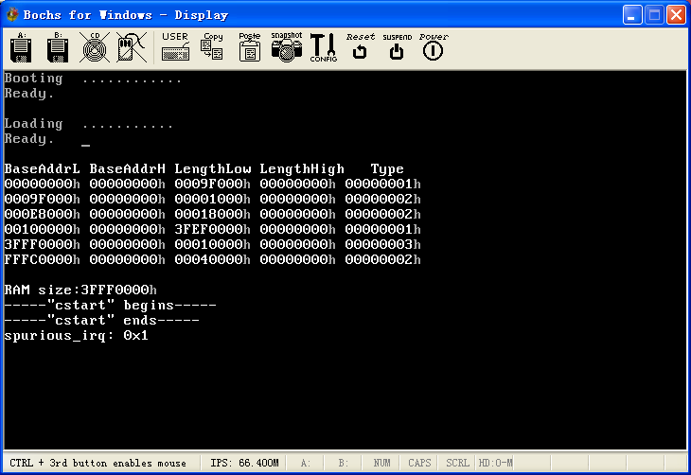
具有中断和异常处理功能的KERNEL程序的运行结果

参考答案
下面是实验10的“修改键盘中断处理程序，使其多次响应击键动作。”小题的参考答案：
- kernel.asm

……
_start:

……

jmp SELECTOR_KERNEL_CS:csinit
csinit:
sti
;hlt
jmp $

; 中断和异常 -- 硬件中断
; ---------------------------------
%macro hwint_master 1
push %1
call spurious_irq
add esp, 4
;hlt
mov al,20h ; AL = EOI
out 20h,al ; 发送EOI到主8529A
sti ; 允许CPU响应中断
iret
%endmacro
; ---------------------------------

- i8259.c
/*===========================================================*
spurious_irq
*===========================================================*/
PUBLIC void spurious_irq(int irq)
{
disp_str("spurious_irq: ");
disp_int(irq);
disp_str("\n");
if (irq == 1) in_byte(0x60);
}
  - 或对键盘的中断处理只显示星号*：
PUBLIC void spurious_irq(int irq)
{
if (irq == 1)
{
disp_str("*");
in_byte(0x60);
return;
}
disp_str("spurious_irq: ");
disp_int(irq);
disp_str("\n");
}

实验9
- 掌握ELF文件的装载。
- 实现loader&kernel例。
- 掌握Makefile的定义和使用方法。
- 对10MB硬盘映像c.img，实现loader&kernel例。（说明：Linux/Ubuntu存在bug，只能识别主引导扇区和分区引导扇区合二为一的FAT12/16硬盘。解决办法：不在Linux/Ubuntu中挂载硬盘映像和复制文件，可先将编译链接好的文件拖放到Windows中后，再利用WinImage软件往硬盘映像中复制文件。）
- 将上面例子中的代码文件组织成一定的目录树结构，并重写makefile进行编译、链接和软盘映像加载等操作。

实验10
- 了解保护模式下的异常处理及在IDT中设置异常处理程序入口的方法。
- 掌握保护模式下的硬件中断处理及在IDT中设置中断处理程序入口的方法。
- 实现异常&硬件中断处理例。
- 对10MB硬盘映像c.img，实现异常&中断处理例。（说明同上）
- 修改键盘中断处理程序，使其多次响应击键动作。
- （选做）进一步修改键盘中断处理程序，获取并显示按键的扫描码和ASCII码。

